Resolución del Pleno del Instituto de Transparencia, Acceso a la Información Pública y Protección de Datos Personales del Estado de México y Municipios, con domicilio en Metepec, Estado de México, de fecha diecinueve de septiembre de dos mil diecinueve.

VISTO el expediente formado con motivo del recurso de revisión 05942/INFOEM/IP/RR/2019, promovido por el C. xxxxxx xxxxxxx xxxxxxx, en lo sucesivo EL RECURRENTE, en contra de la respuesta del Ayuntamiento de Toluca, en lo sucesivo EL SUJETO OBLIGADO, se procede a dictar la presente resolución con base en lo siguiente:

RESULTANDO

I. En fecha treinta y uno de mayo de dos mil diecinueve, EL RECURRENTE presentó a través del Sistema de Acceso a la Información Mexiquense, en lo subsecuente EL SAIMEX ante EL SUJETO OBLIGADO, la solicitud de acceso a la información pública, a la que se le asignó el número de expediente 00710/TOLUCA/IP/2019, mediante el cual solicitó:

“Copia simple a través de SAIMEX, del anteproyecto de presupuesto 2019, conformado por todos los PbRM, arboles de problemas y objetivos, MIR, e indicadores. Lo anterior debe ser de todas las áreas que conforman el H. Ayuntamiento debidamente validados por cada titular. Así como el acuse de recibo en el cual fueron remitidos dicho anteproyecto (esto integra las copias de conocimiento)” (Sic)

MODALIDAD DE ENTREGA: Vía SAIMEX.

II. De las constancias que obran en EL SAIMEX, se advierte que el cuatro de junio de dos mil diecinueve, EL SUJETO OBLIGADO a través de su Titular de la Unidad de Transparencia realizó requerimientos al Director General de Seguridad Ciudadana, Secretario del Ayuntamiento, Director General de Administración, Director General de Bienestar Social, Director General de Desarrollo Urbano, Director general de Servicios Públicos, Coordinador General de Comunicación Social, Contralor, Director General de Desarrollo Económico, Secretario Particular de Presidencia, Director General del Instituto Municipal de Cultura física y Deporte de Toluca, Quinta Regidora, Segundo Regidor, Primer, Décimo Cuarto Regidor, Décima Segunda Regidora, Tercera Regidora, Séptima Regidora, Segundo Sindico, Cuarto Regidor, Sexto Regidor, Octavo Regidor, Novena Regidora, Decima Regidora, Decima Primera Regidora, Décima Tercera Regidora, Décima Quinta Regidora, Primera Sindico, Tercera Sindico, Décimo Sexta Regidora, Defensora Municipal de los Derechos Humanos, Directora General del Medio Ambiente, Secretario de Gabinete, Director General de Gobierno y Concertación Política, Secretaría Técnica del Consejo Municipal de Seguridad y Unidad de Transparencia mediante los folios de turno 00710/TOLUCA/IP/2019/TSP/0001, 00710/TOLUCA/IP/2019/TSP/0002, 00710/TOLUCA/IP/2019/TSP/0003, 00710/TOLUCA/IP/2019/TSP/0004, 00710/TOLUCA/IP/2019/TSP/0005, 00710/TOLUCA/IP/2019/TSP/0006, 00710/TOLUCA/IP/2019/TSP/0007, 00710/TOLUCA/IP/2019/TSP/0008, 00710/TOLUCA/IP/2019/TSP/0009, 00710/TOLUCA/IP/2019/TSP/0010, 00710/TOLUCA/IP/2019/TSP/0011, 00710/TOLUCA/IP/2019/TSP/0012, 00710/TOLUCA/IP/2019/TSP/0013, 00710/TOLUCA/IP/2019/TSP/0014, 00710/TOLUCA/IP/2019/TSP/0015, 00710/TOLUCA/IP/2019/TSP/0016, 00710/TOLUCA/IP/2019/TSP/0017, 00710/TOLUCA/IP/2019/TSP/0018, 00710/TOLUCA/IP/2019/TSP/0019, 00710/TOLUCA/IP/2019/TSP/0020, 00710/TOLUCA/IP/2019/TSP/0021, 00710/TOLUCA/IP/2019/TSP/0022, 00710/TOLUCA/IP/2019/TSP/0023, 00710/TOLUCA/IP/2019/TSP/0024, 00710/TOLUCA/IP/2019/TSP/0025, 00710/TOLUCA/IP/2019/TSP/0026, 00710/TOLUCA/IP/2019/TSP/0027, 00710/TOLUCA/IP/2019/TSP/0029, 00710/TOLUCA/IP/2019/TSP/0030, 00710/TOLUCA/IP/2019/TSP/0031, 00710/TOLUCA/IP/2019/TSP/0032, 00710/TOLUCA/IP/2019/TSP/0033, 00710/TOLUCA/IP/2019/TSP/0034, 00710/TOLUCA/IP/2019/TSP/0035, 00710/TOLUCA/IP/2019/TSP/0036, 00710/TOLUCA/IP/2019/TSP/0037; respectivamente, a efecto que se realizara la búsqueda y localización de la información tal y como se advierte en las imágenes insertas:

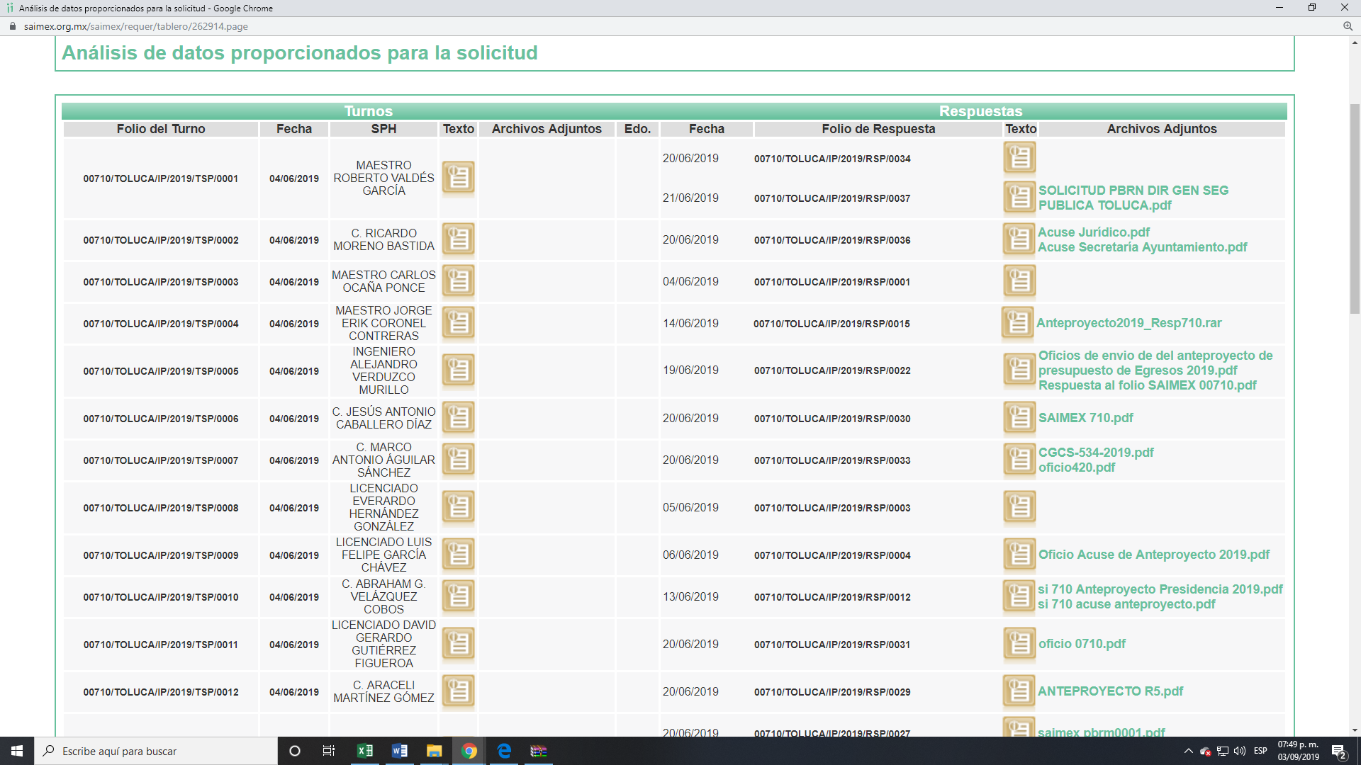
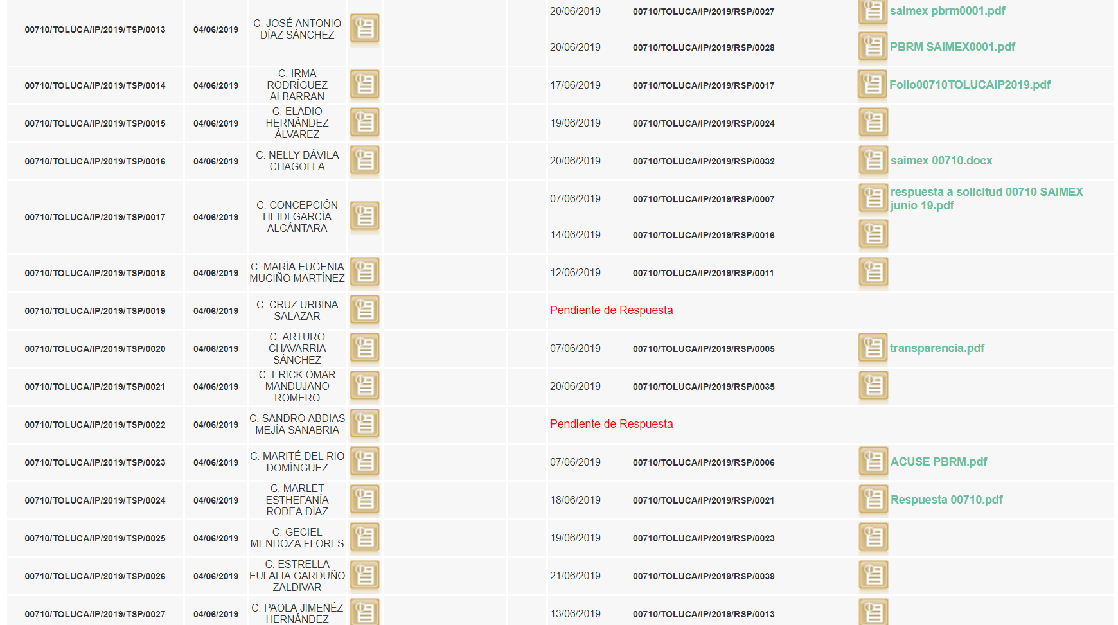

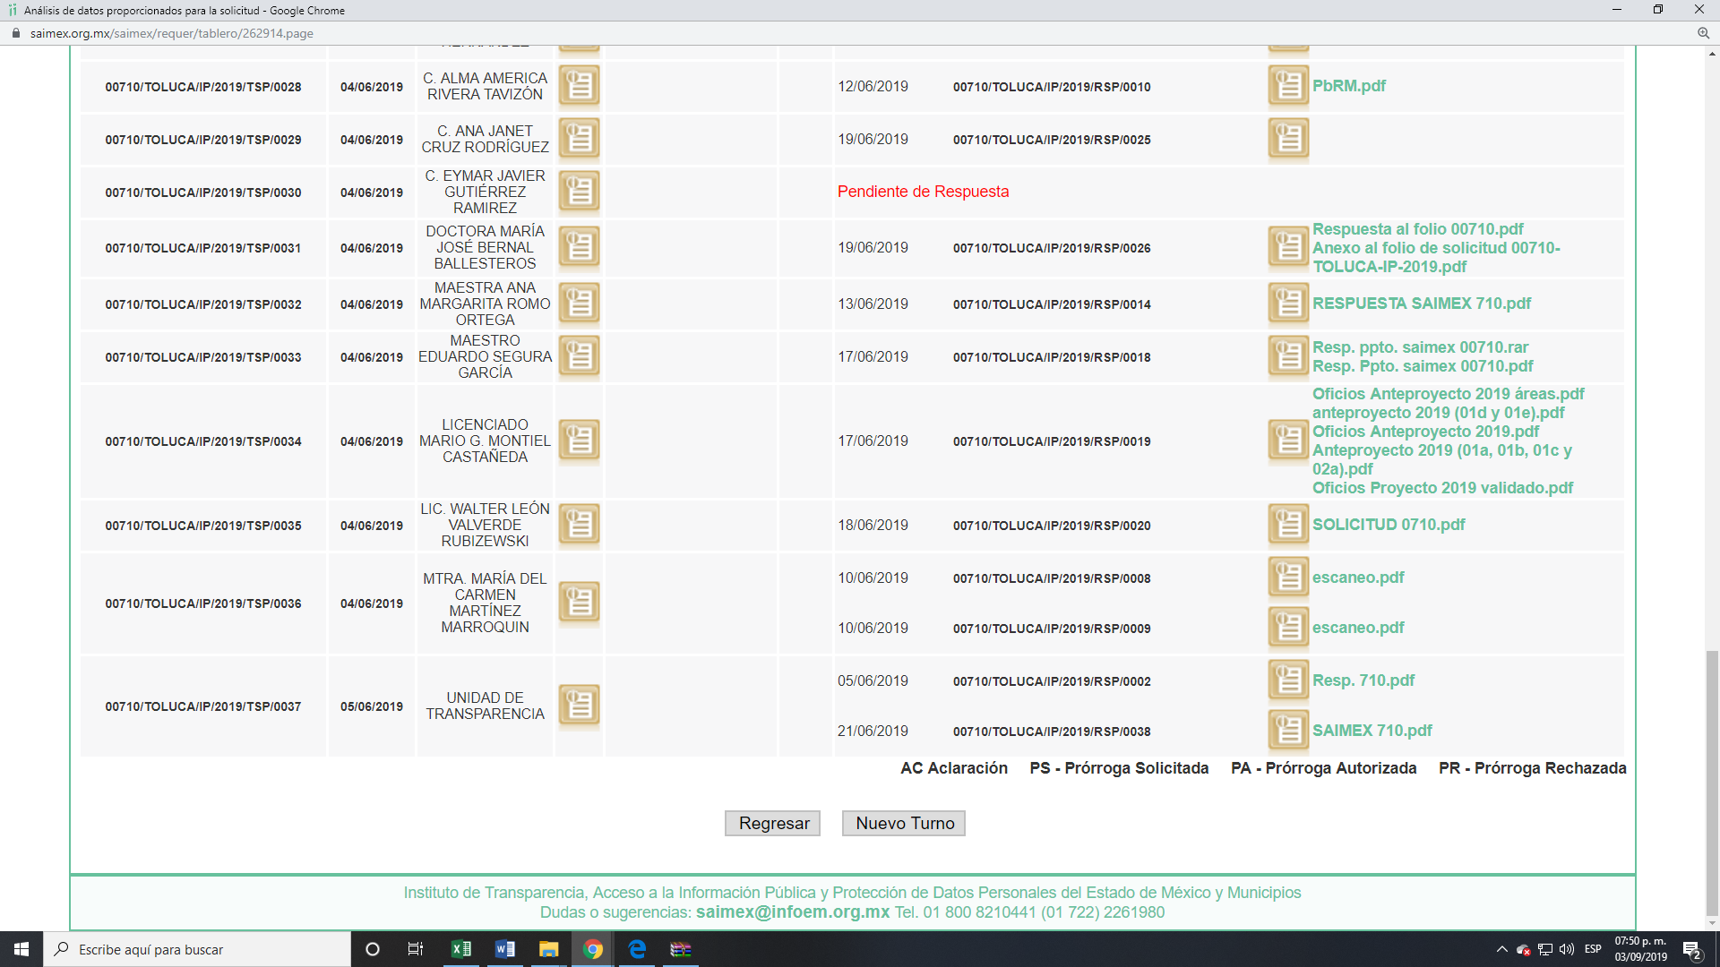
00710/TOLUCA/IP/2019/TSP/0001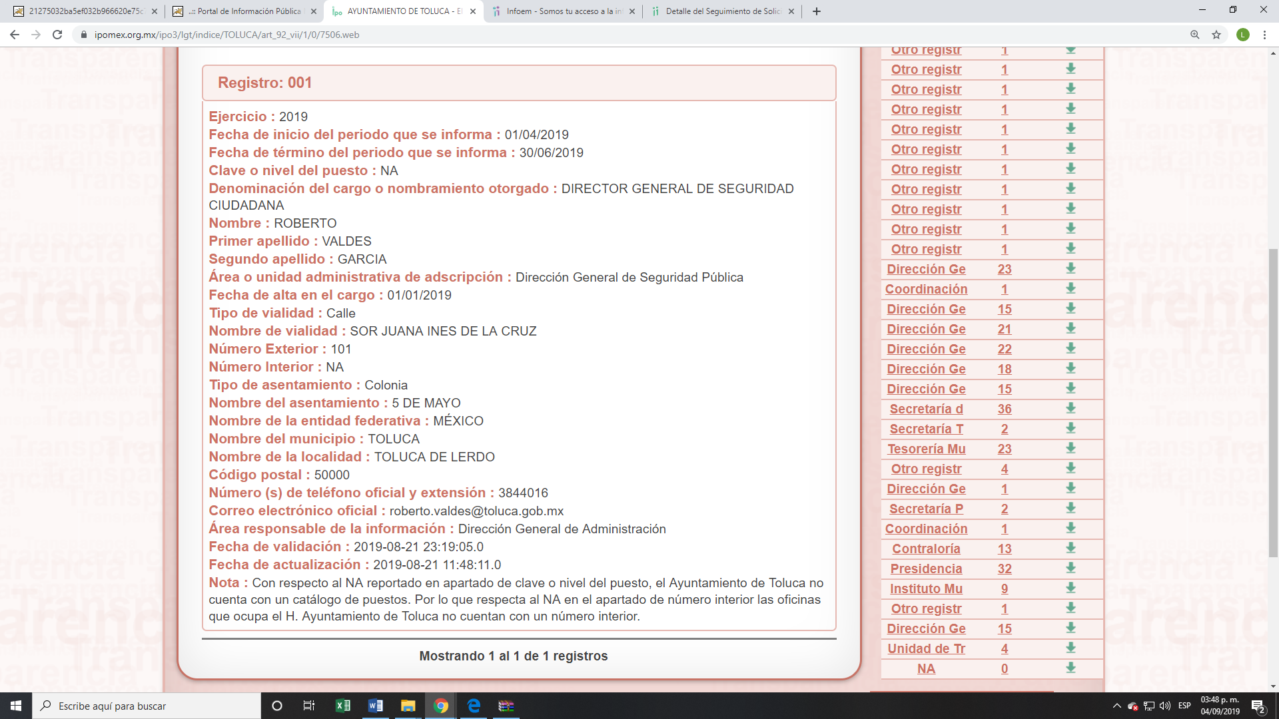

00710/TOLUCA/IP/2019/TSP/0002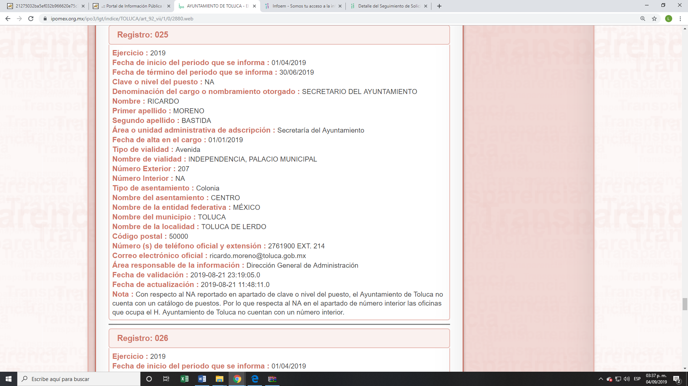
00710/TOLUCA/IP/2019/TSP/0003
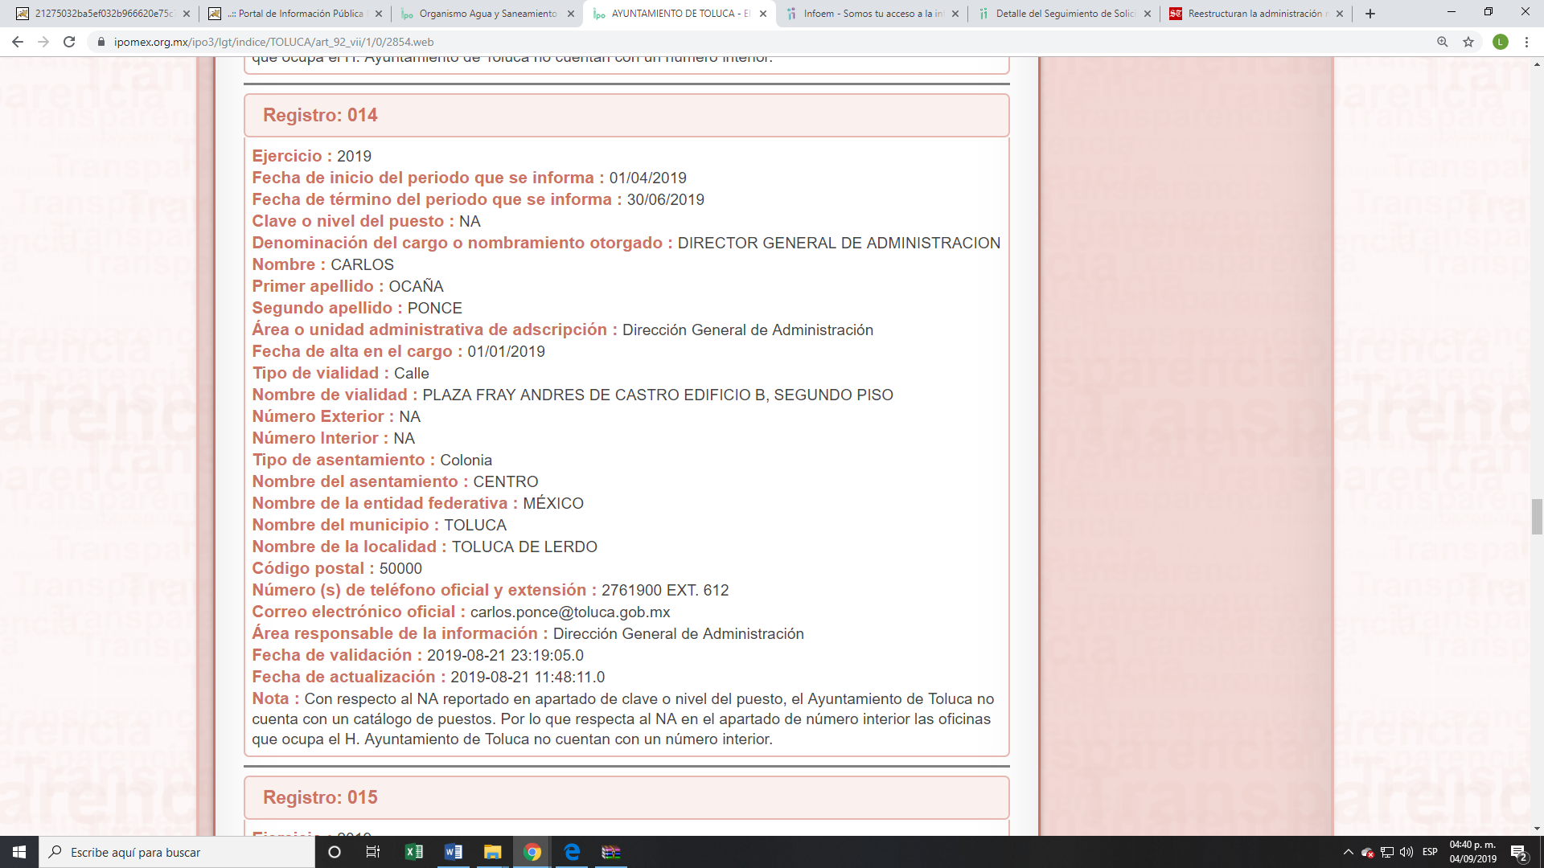

00710/TOLUCA/IP/2019/TSP/0004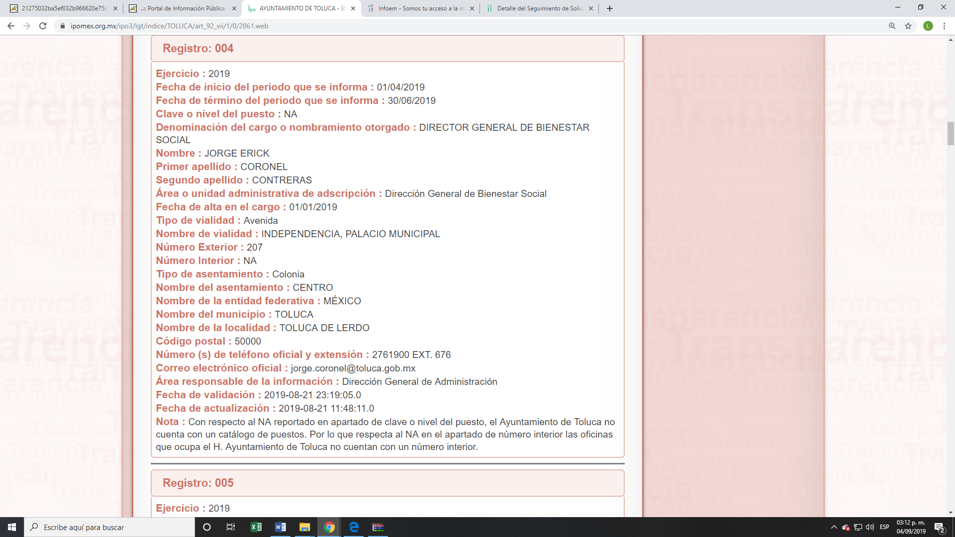
00710/TOLUCA/IP/2019/TSP/0005
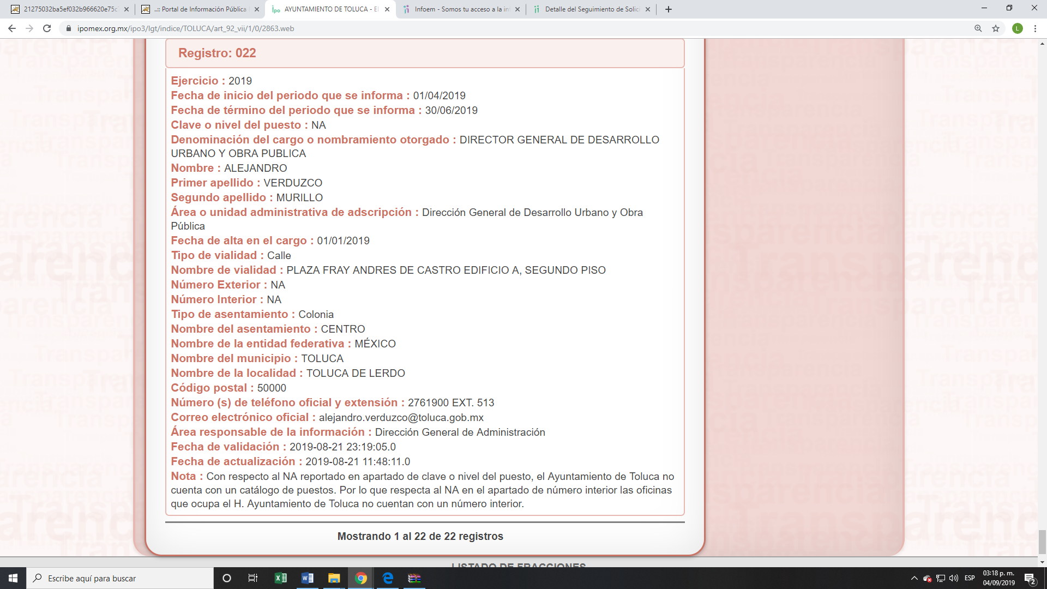

00710/TOLUCA/IP/2019/TSP/0006
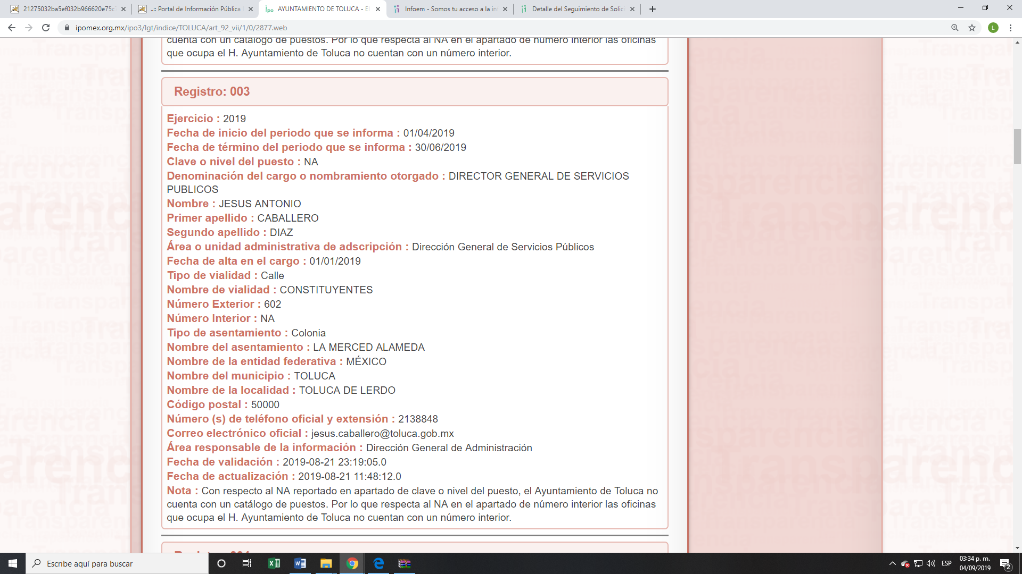
00710/TOLUCA/IP/2019/TSP/0007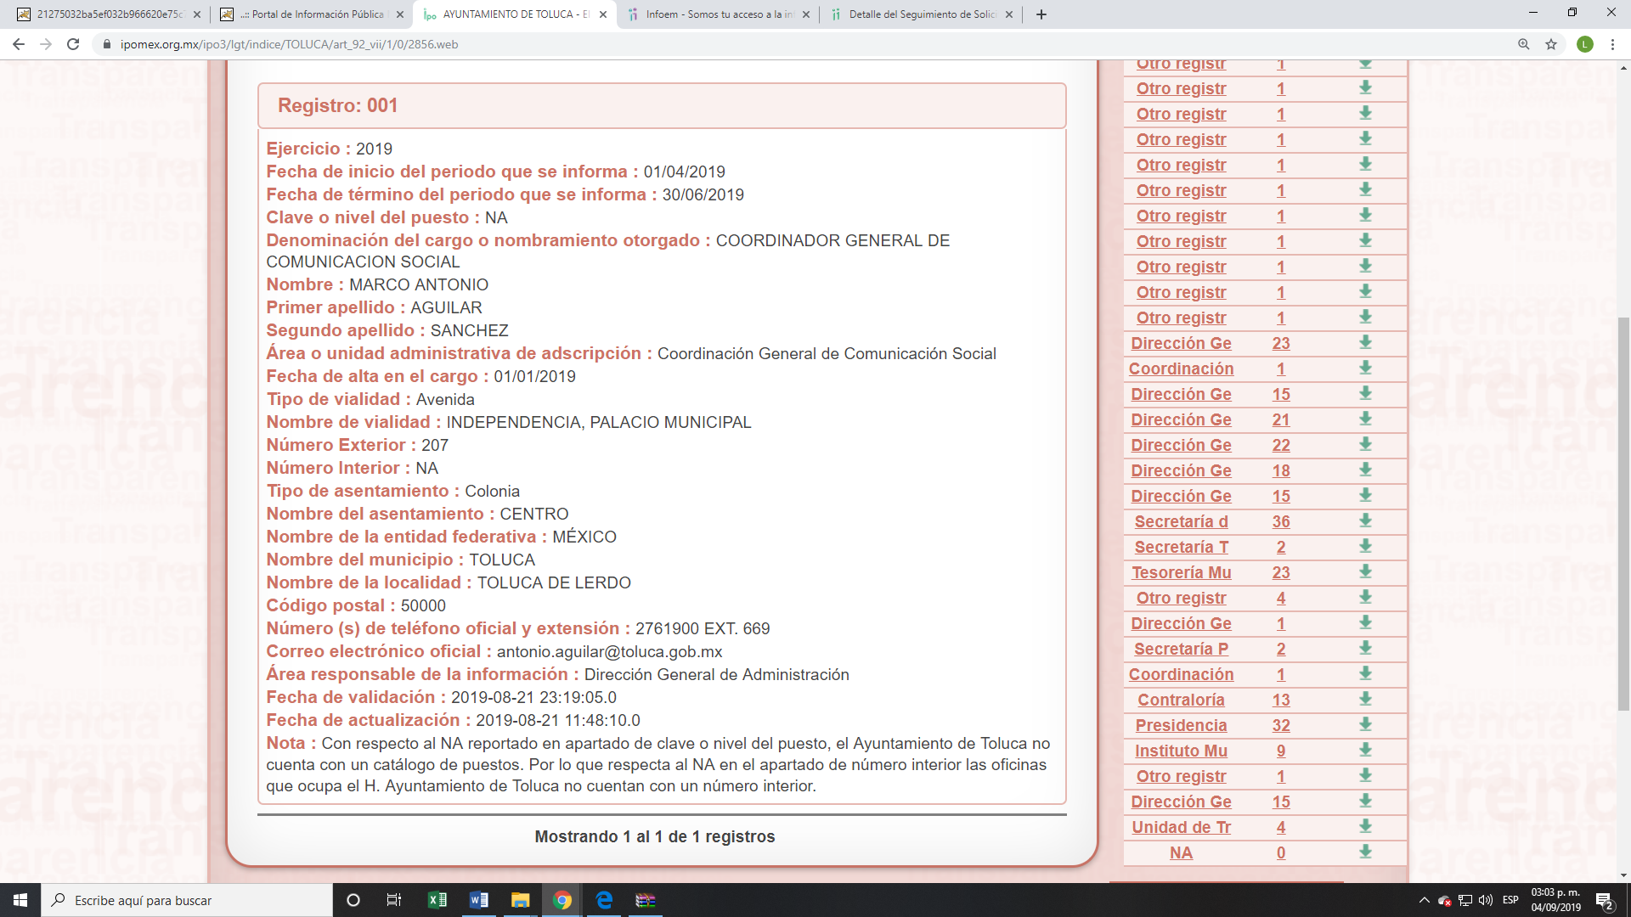
00710/TOLUCA/IP/2019/TSP/0008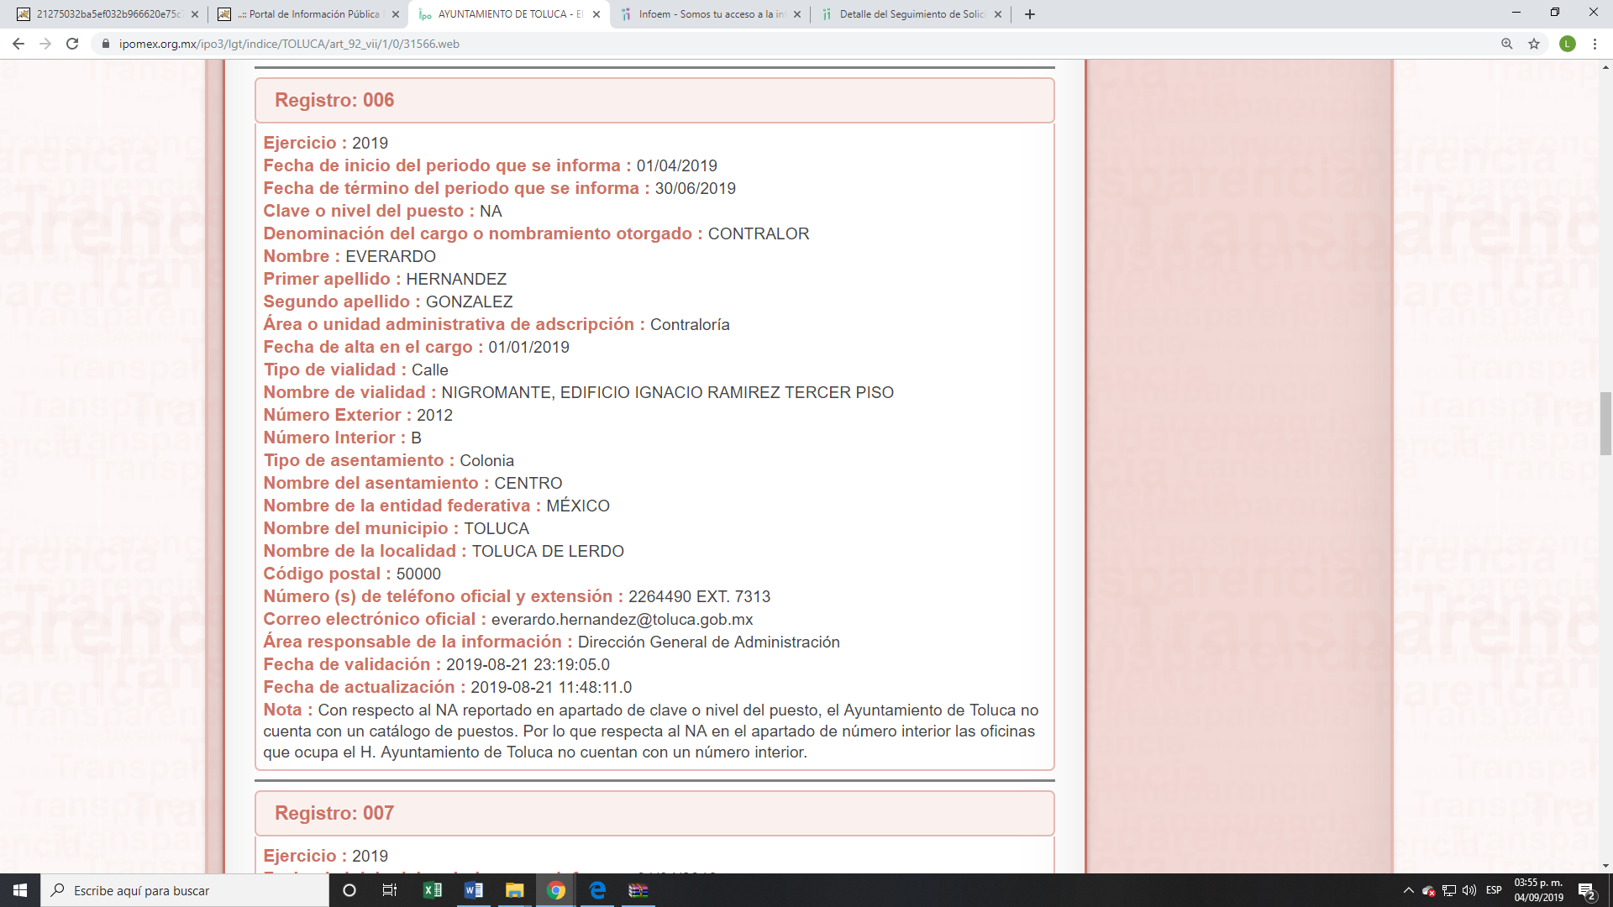
00710/TOLUCA/IP/2019/TSP/0009


00710/TOLUCA/IP/2019/TSP/0010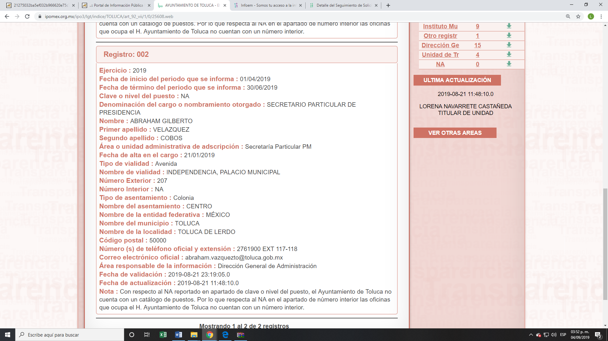
00710/TOLUCA/IP/2019/TSP/0011
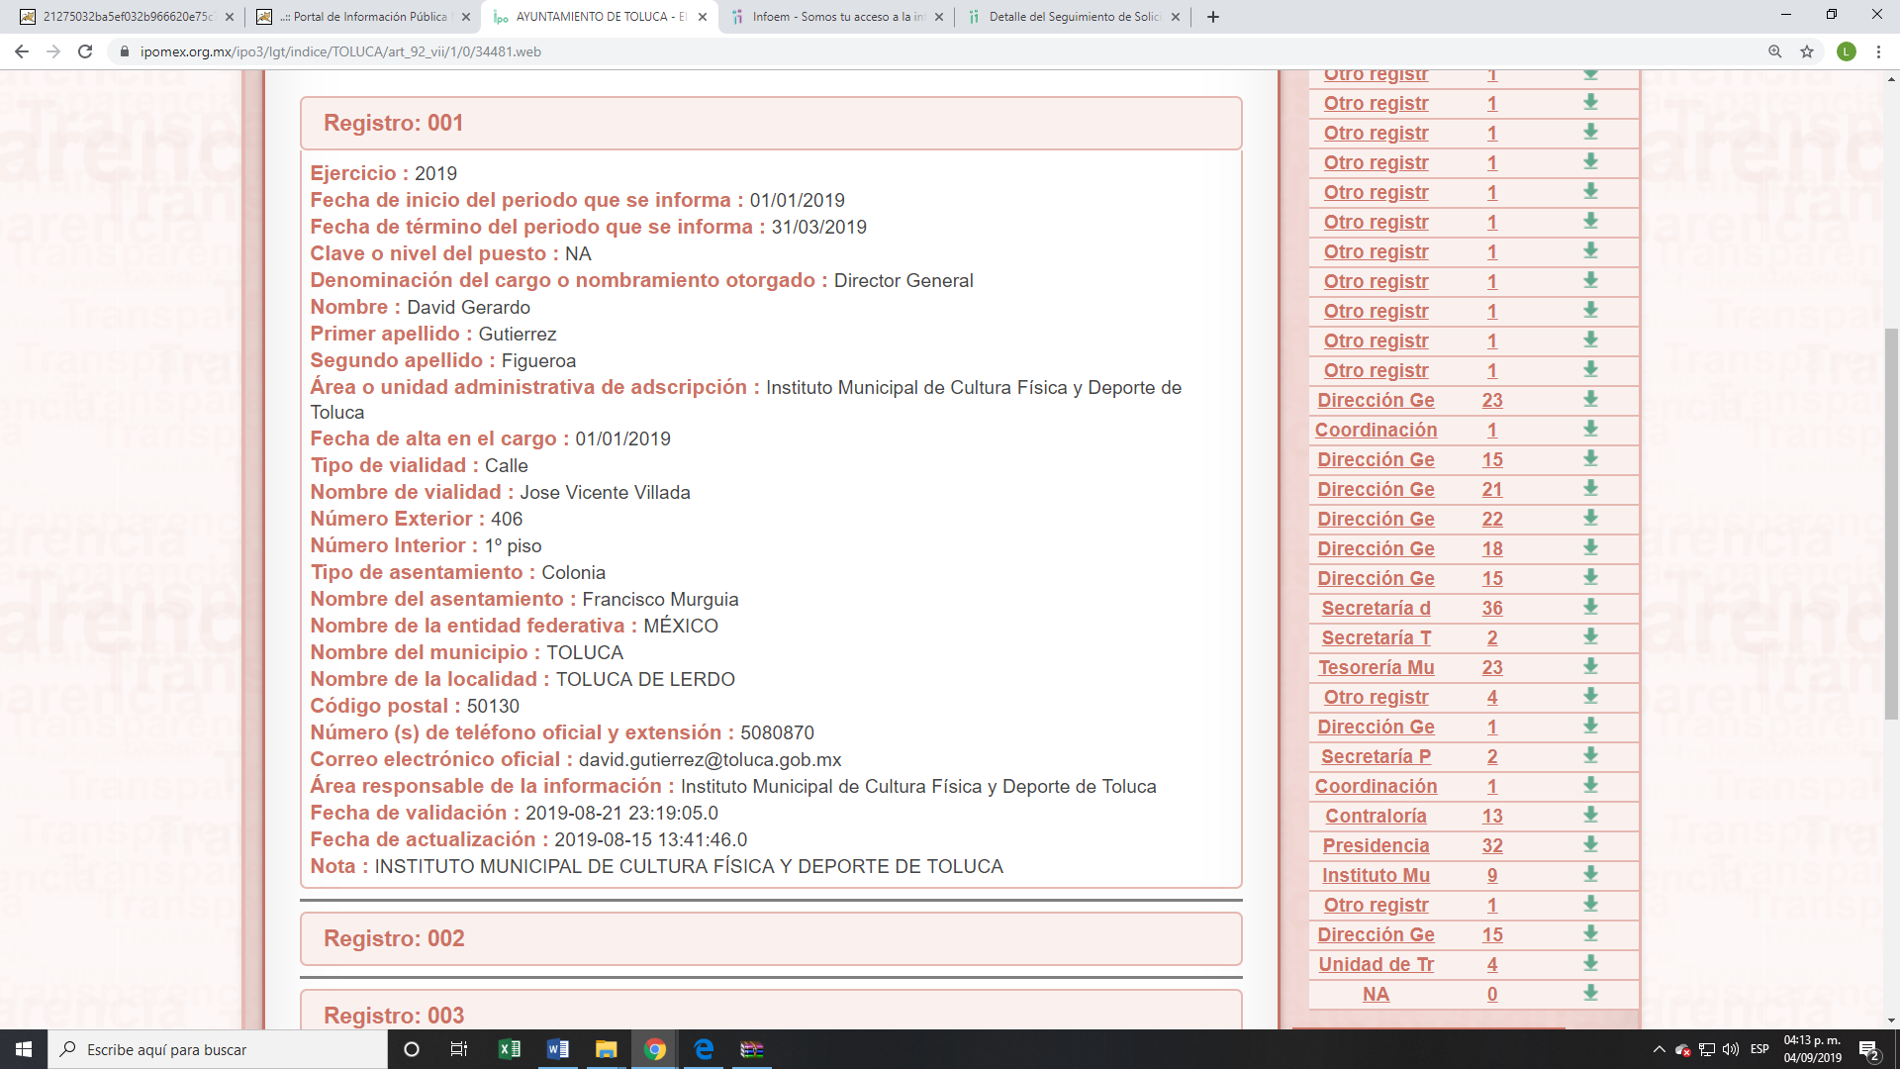

00710/TOLUCA/IP/2019/TSP/0012
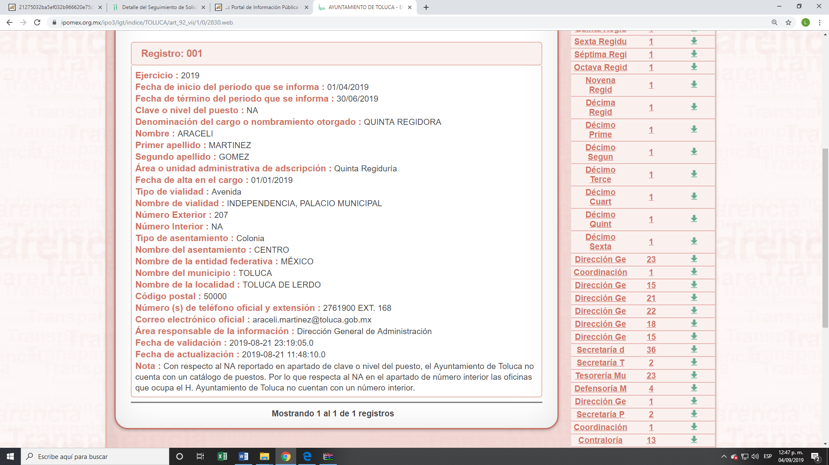

00710/TOLUCA/IP/2019/TSP/0013
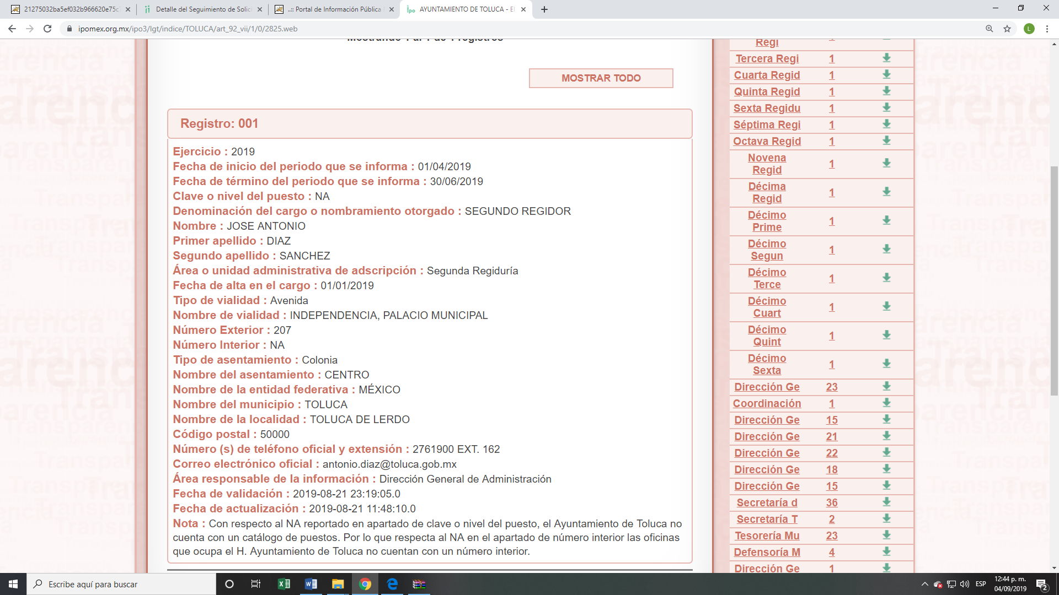

00710/TOLUCA/IP/2019/TSP/0014
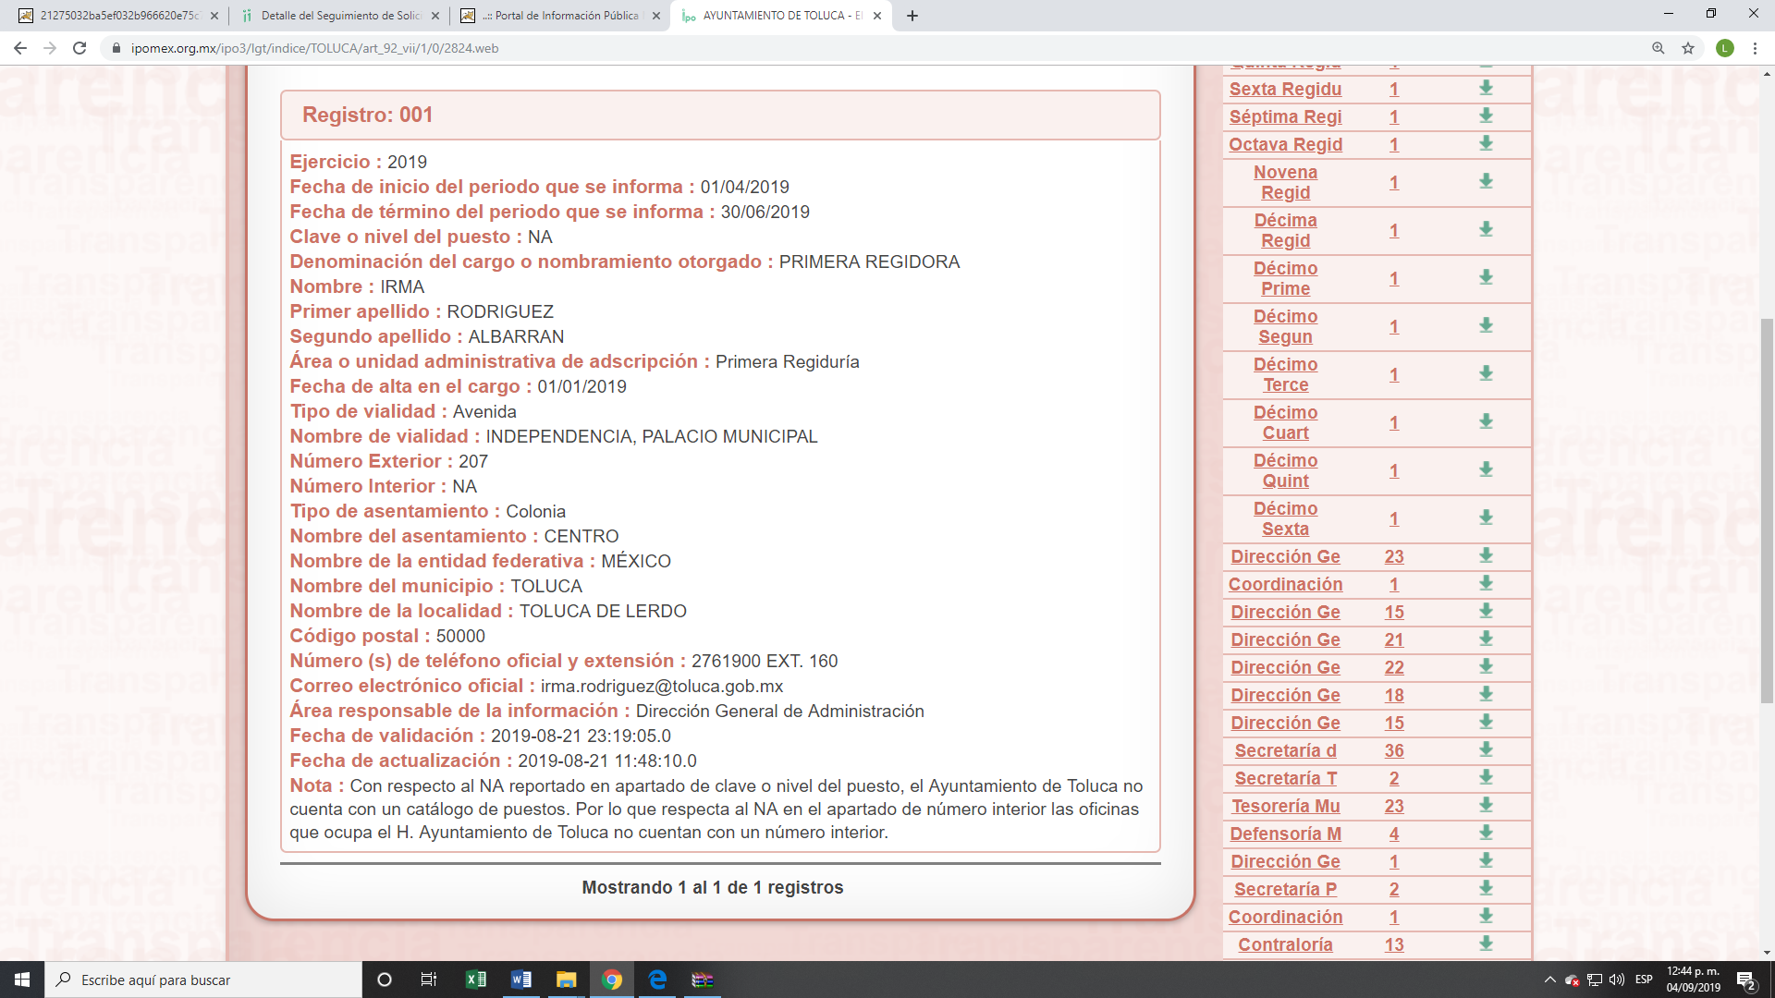
00710/TOLUCA/IP/2019/TSP/0015
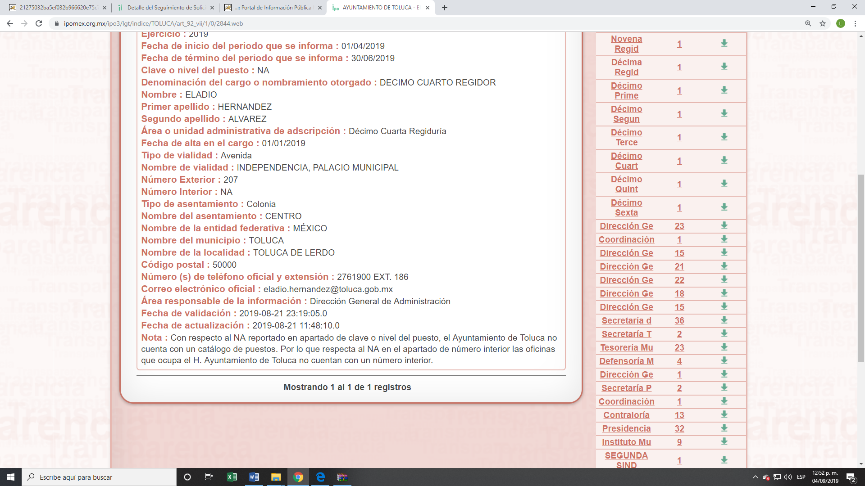

00710/TOLUCA/IP/2019/TSP/0015
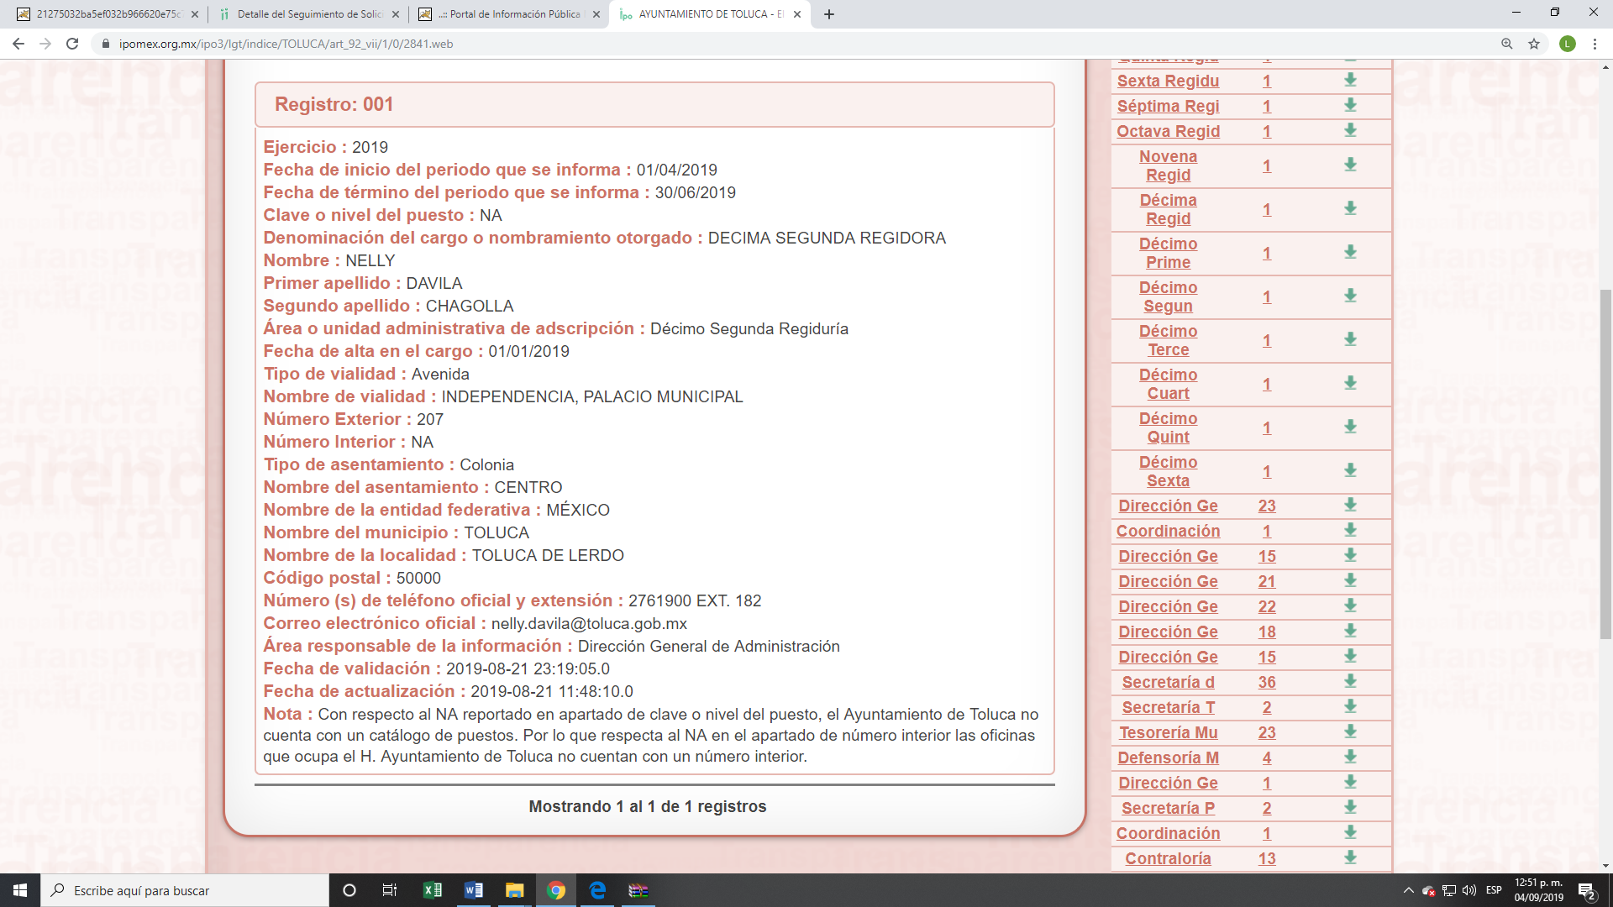
00710/TOLUCA/IP/2019/TSP/0017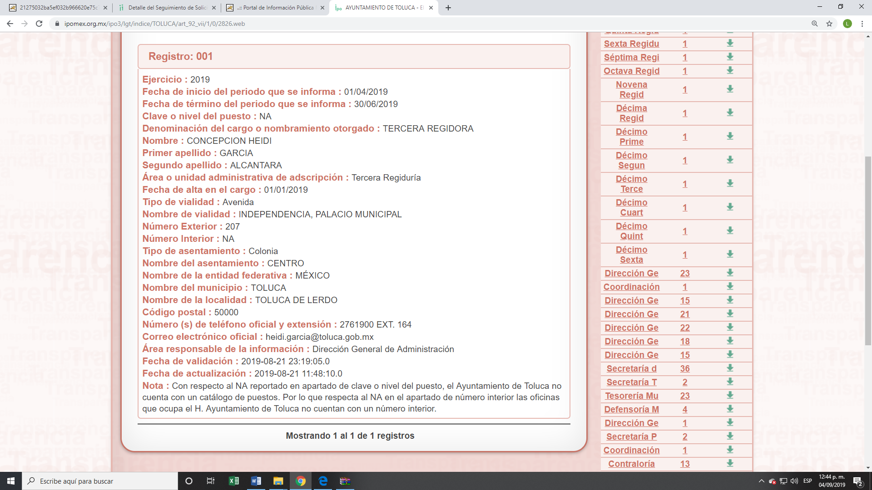

00710/TOLUCA/IP/2019/TSP/0018
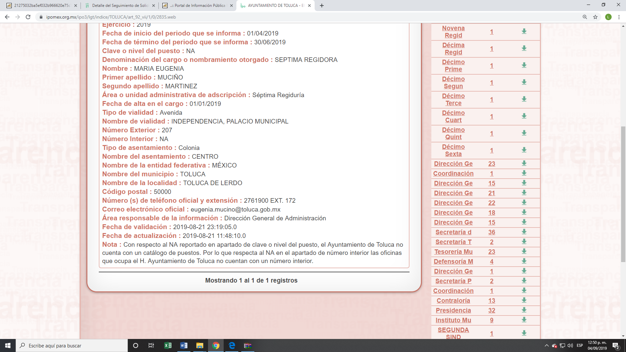
00710/TOLUCA/IP/2019/TSP/0019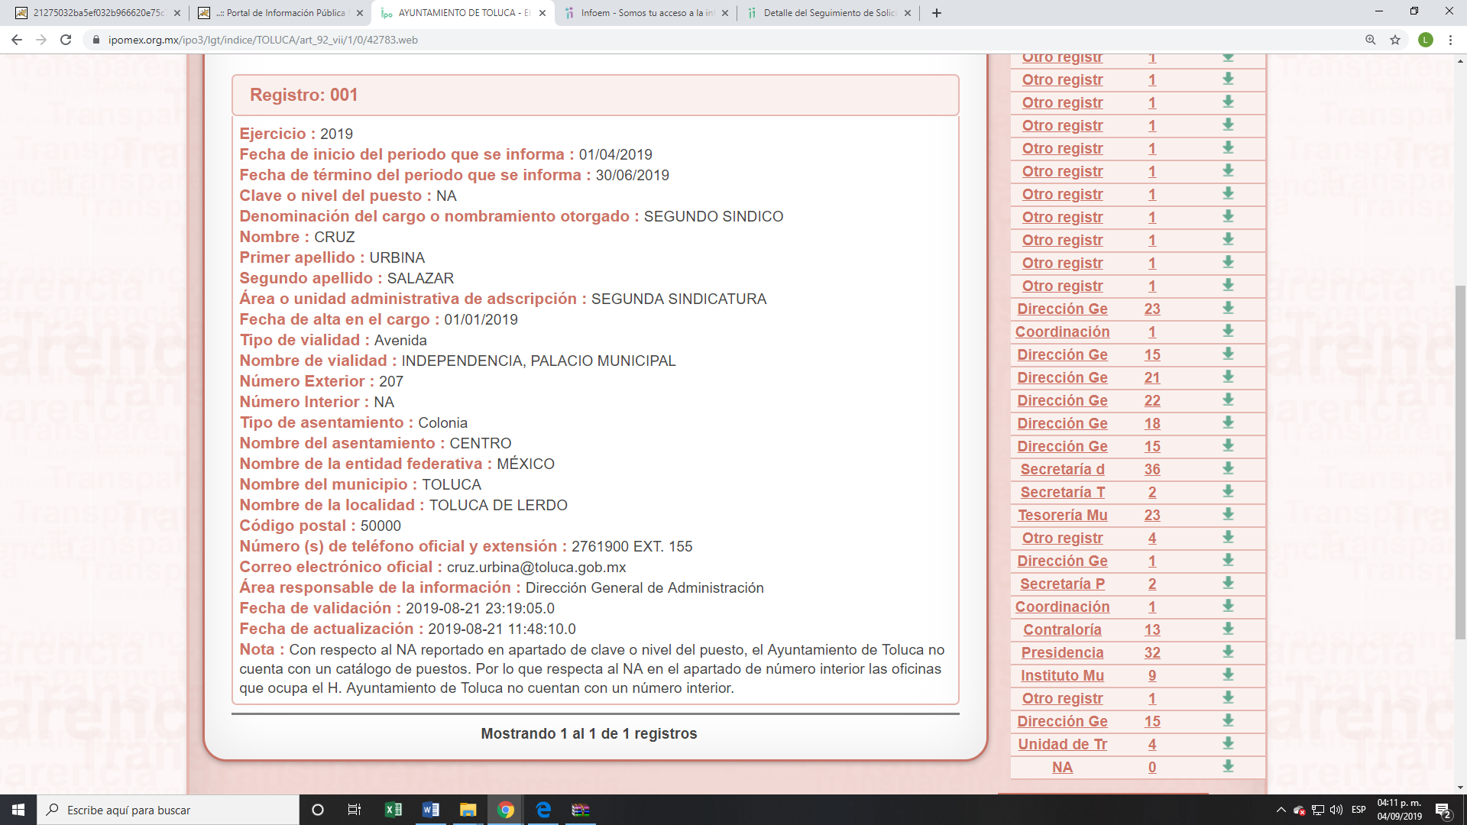

00710/TOLUCA/IP/2019/TSP/0020
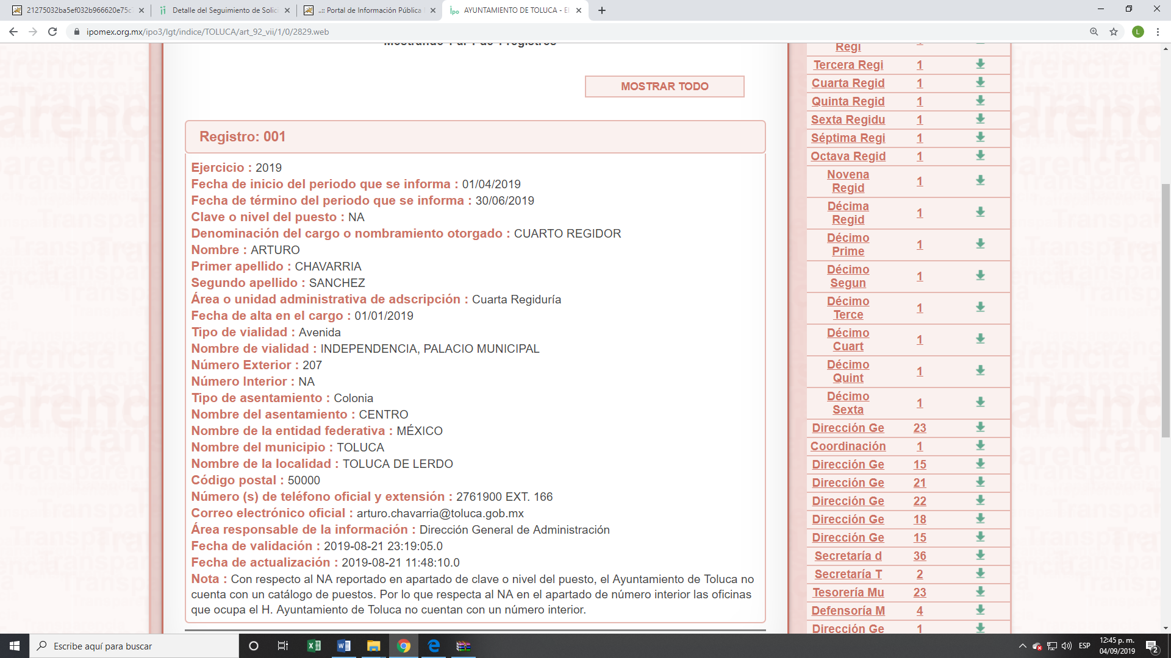
00710/TOLUCA/IP/2019/TSP/0021
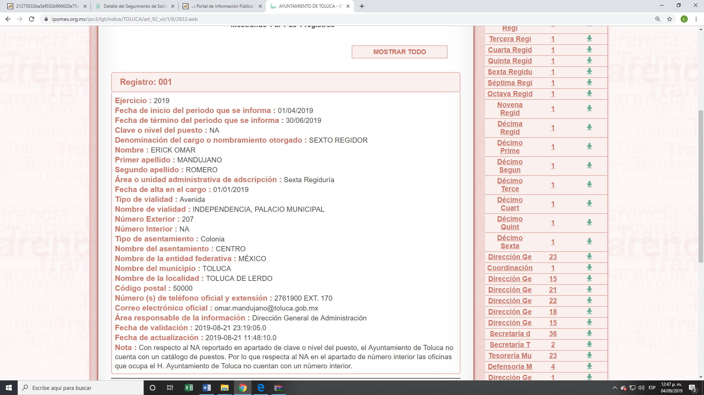

00710/TOLUCA/IP/2019/TSP/0022
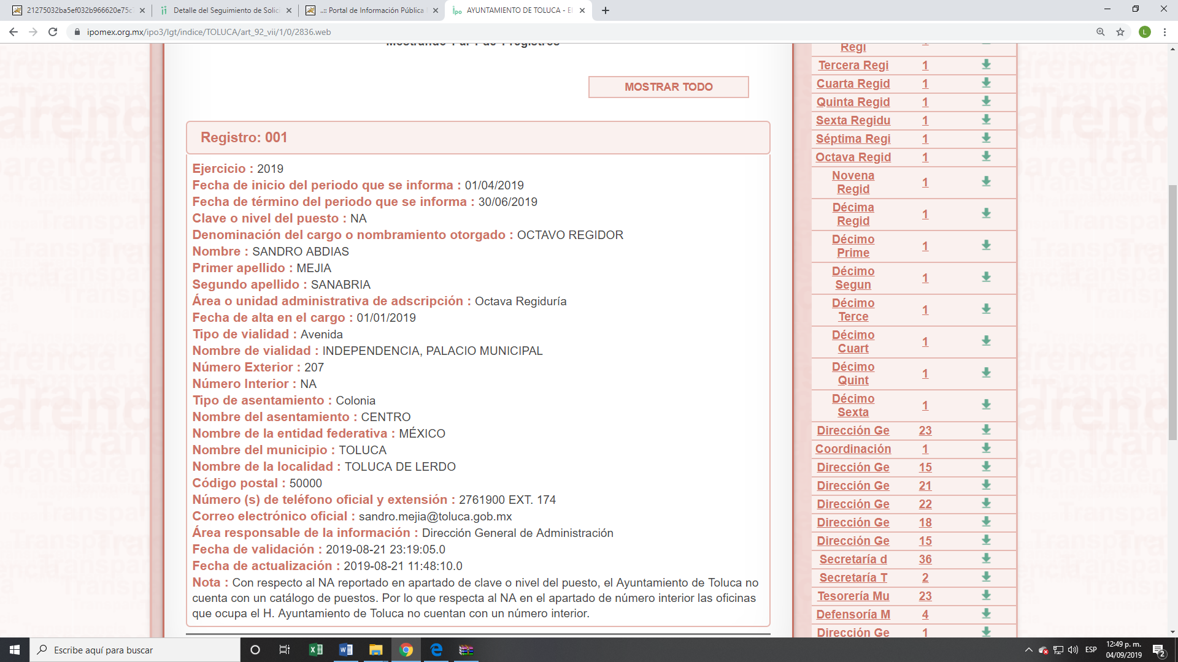

00710/TOLUCA/IP/2019/TSP/0023
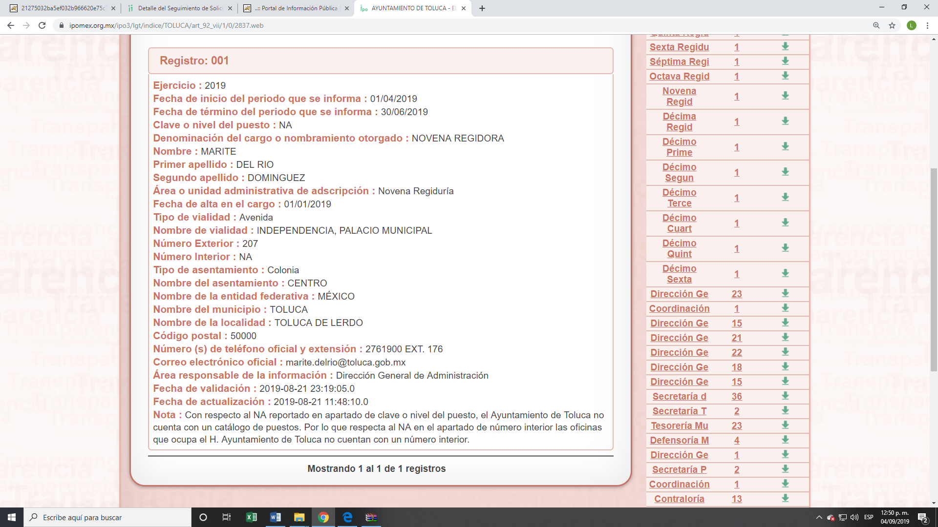00710/TOLUCA/IP/2019/TSP/0024
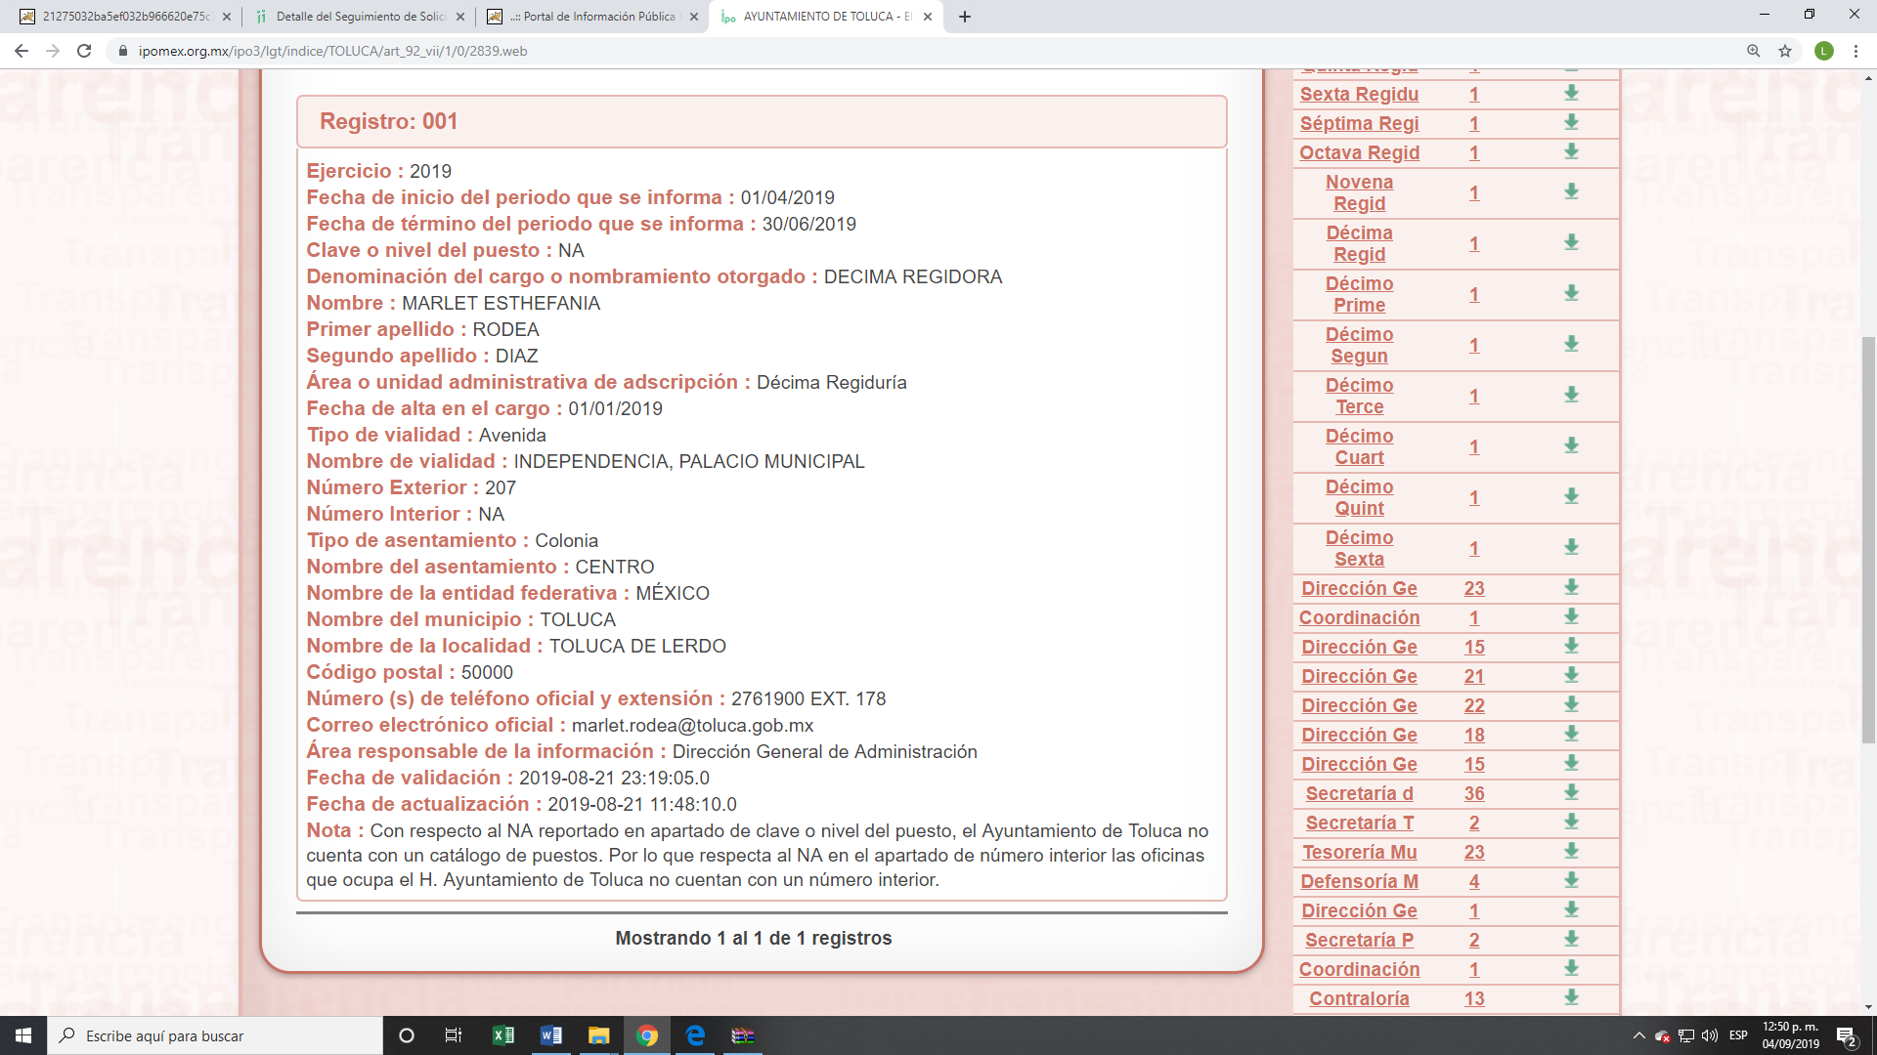
00710/TOLUCA/IP/2019/TSP/0025
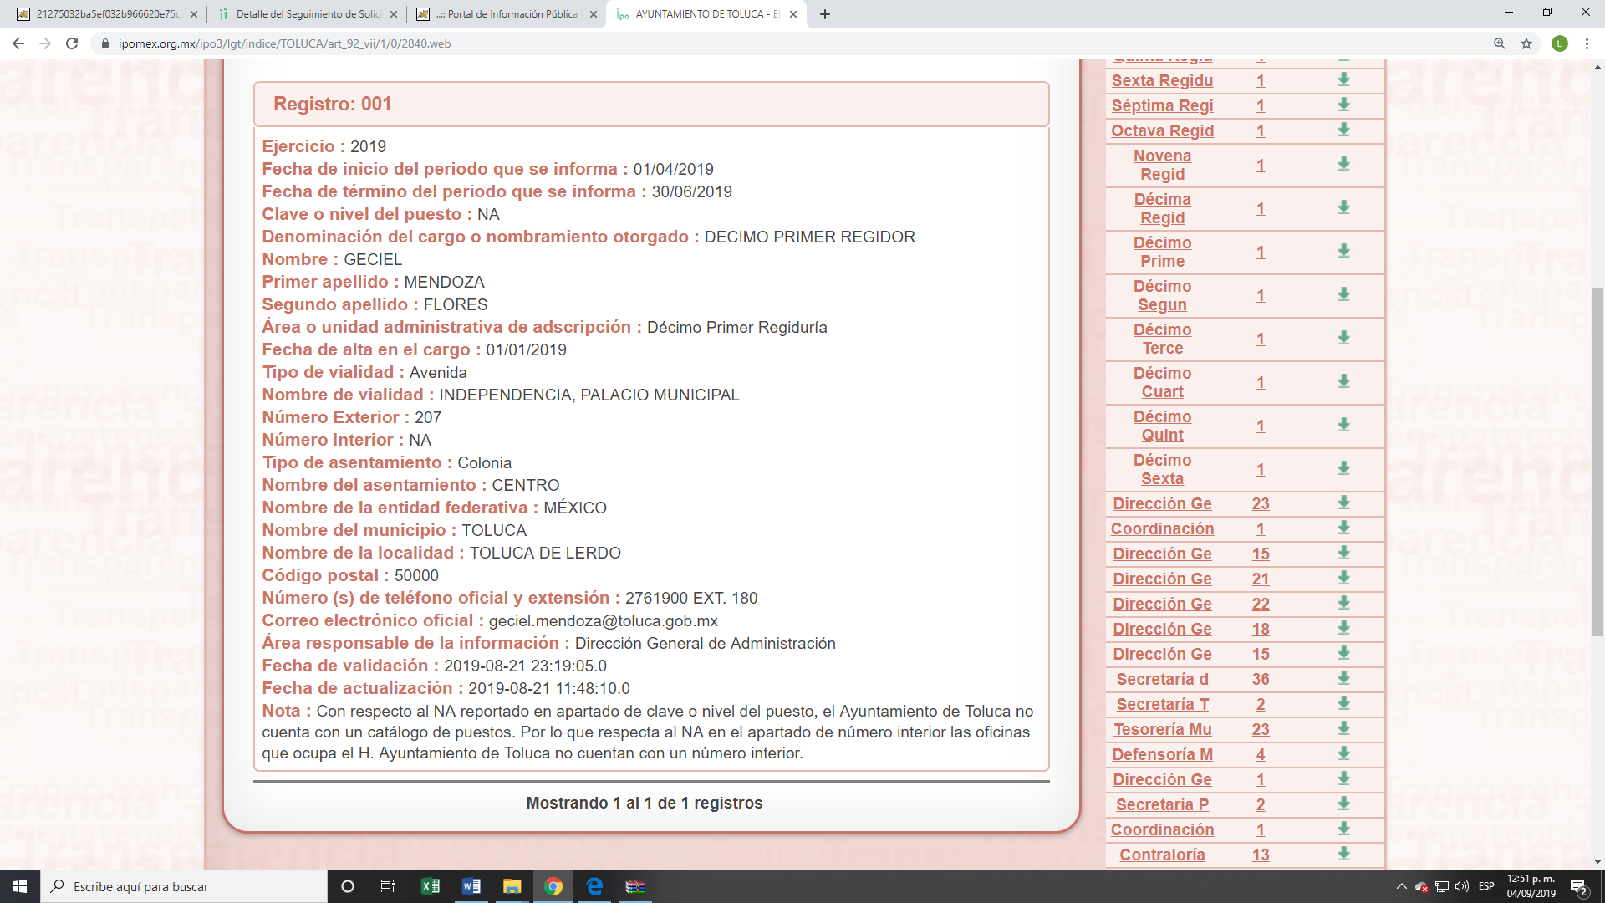

00710/TOLUCA/IP/2019/TSP/0026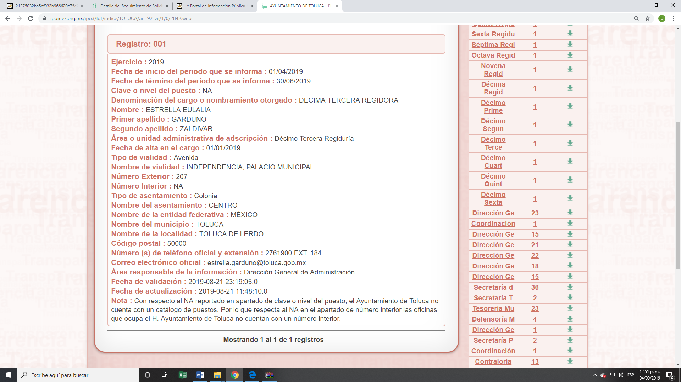
00710/TOLUCA/IP/2019/TSP/0027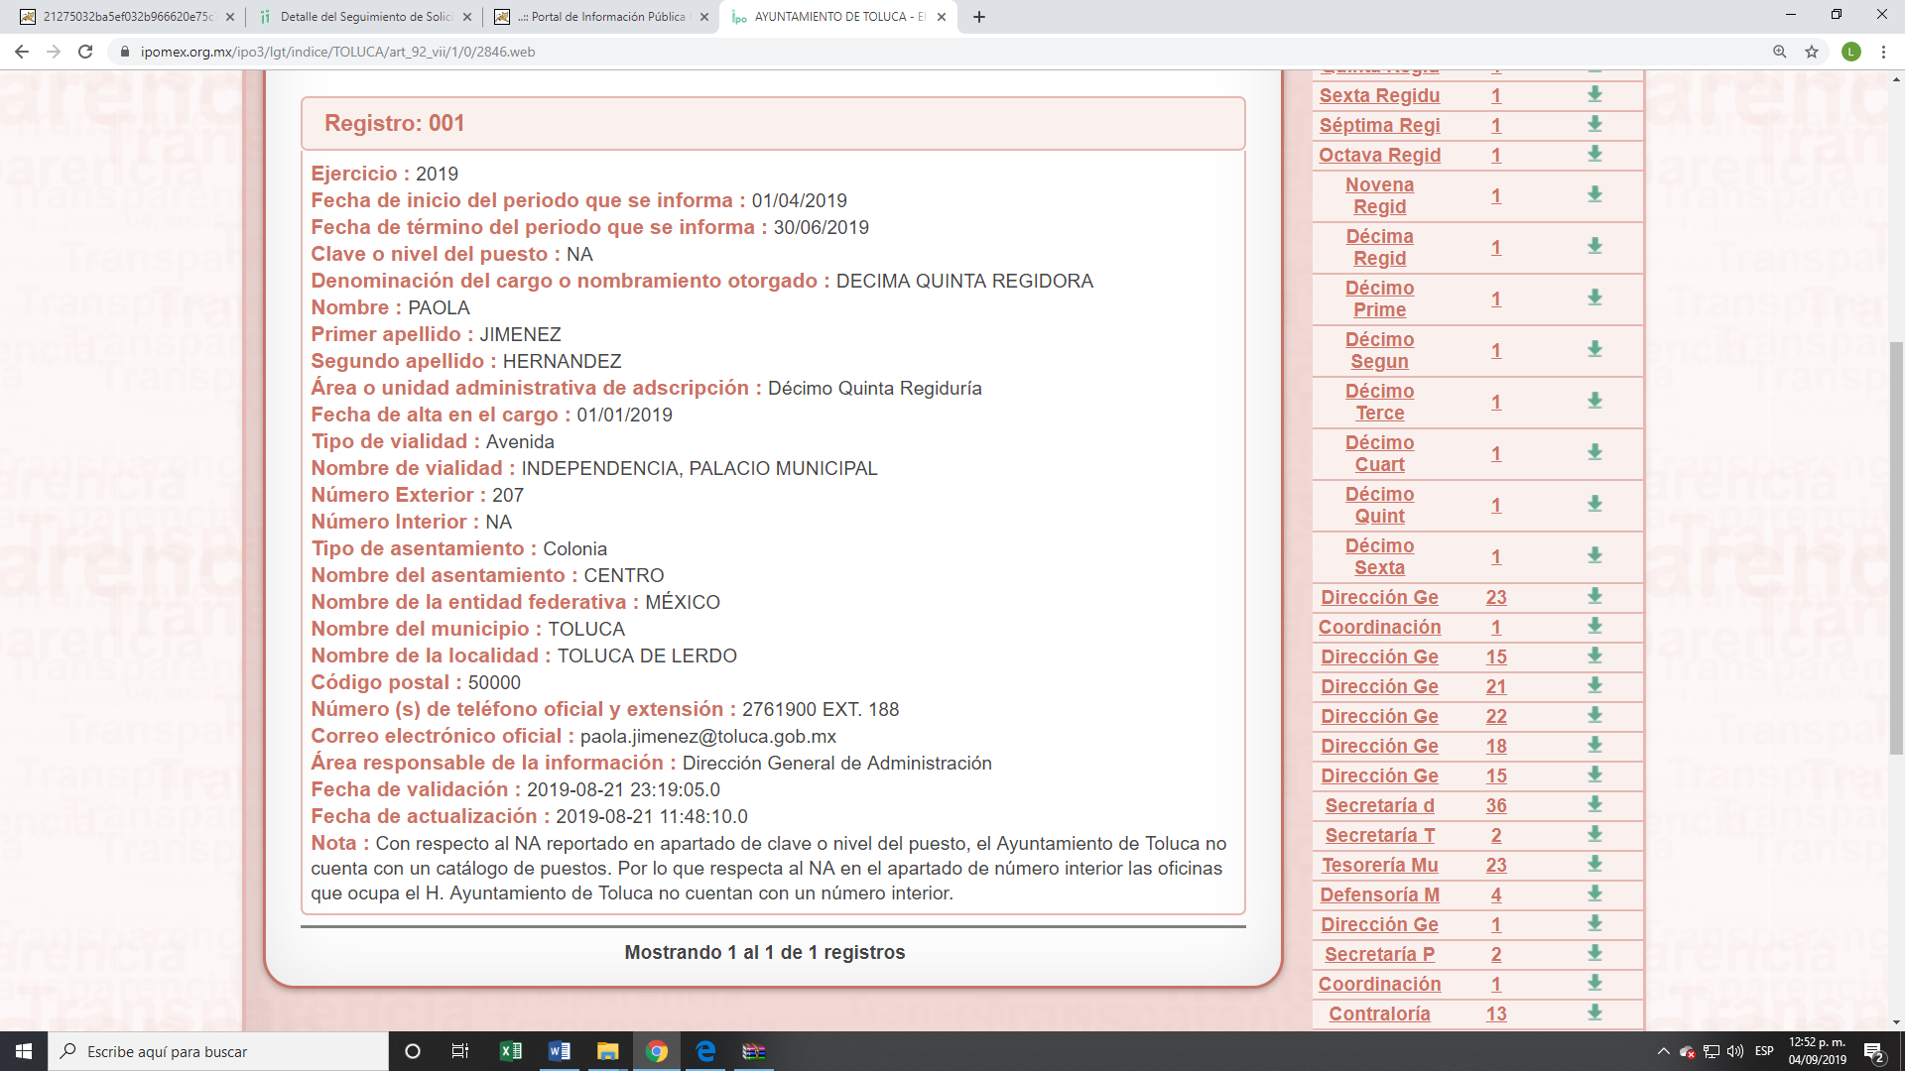

00710/TOLUCA/IP/2019/TSP/0028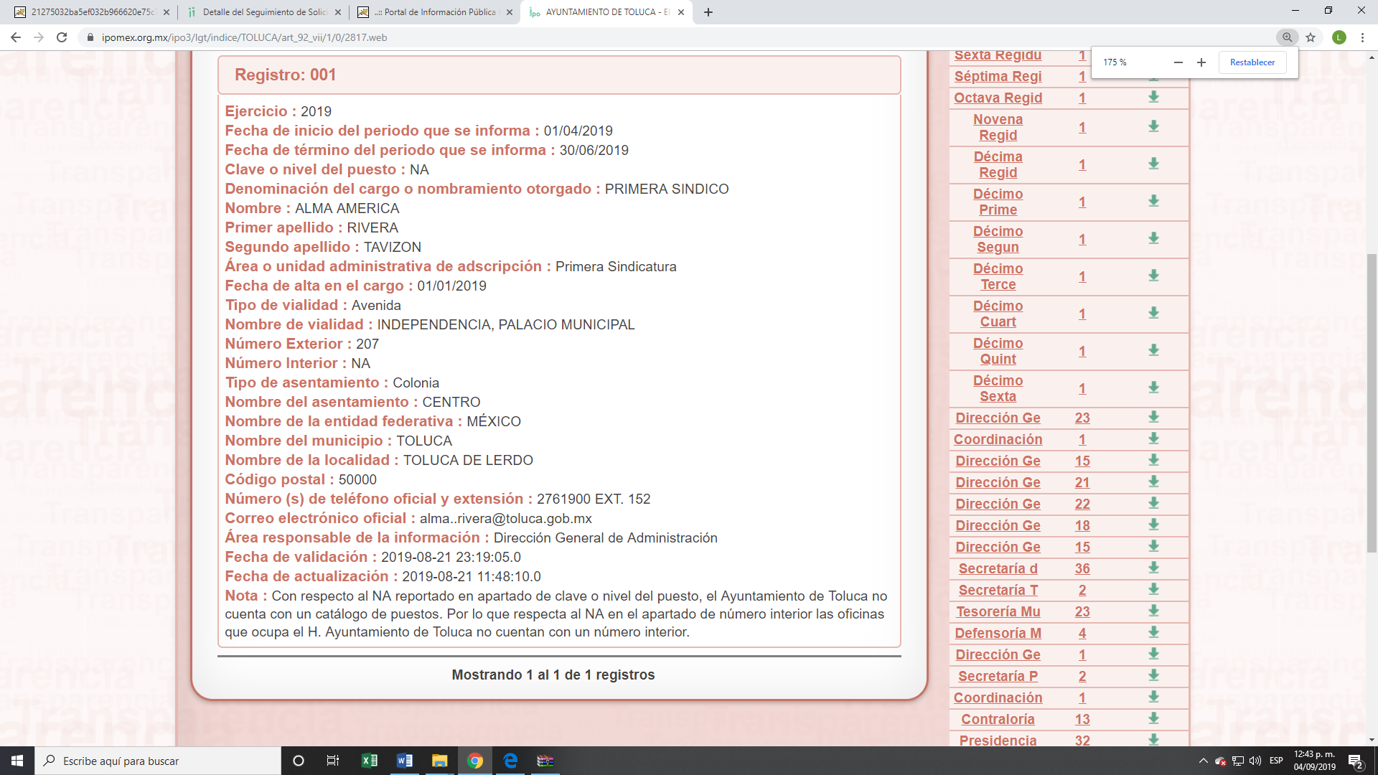
00710/TOLUCA/IP/2019/TSP/0029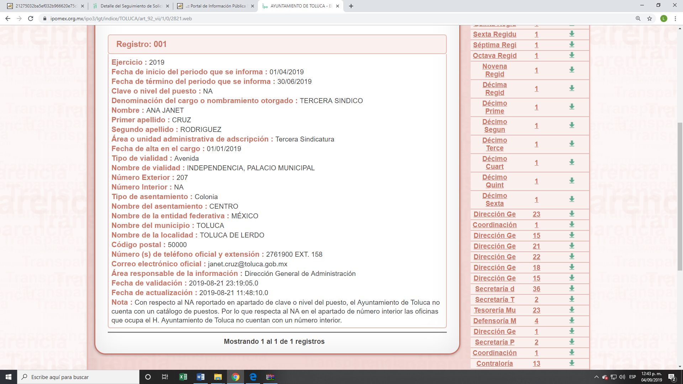

00710/TOLUCA/IP/2019/TSP/0030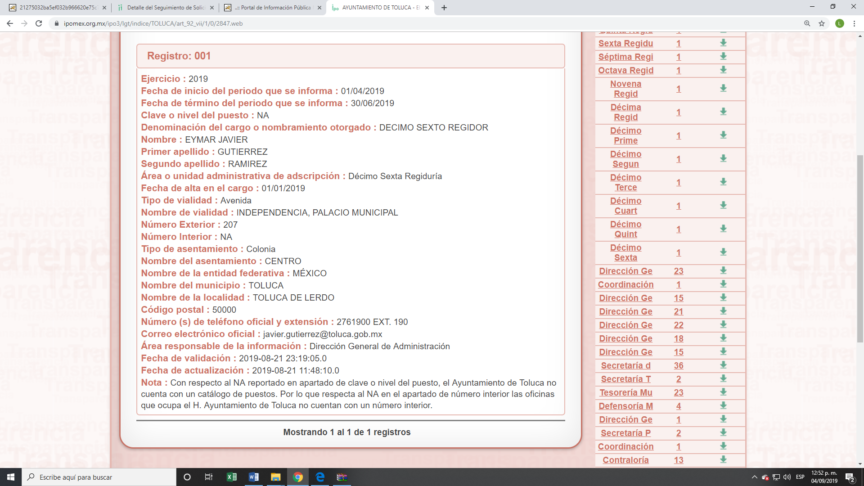

00710/TOLUCA/IP/2019/TSP/0031
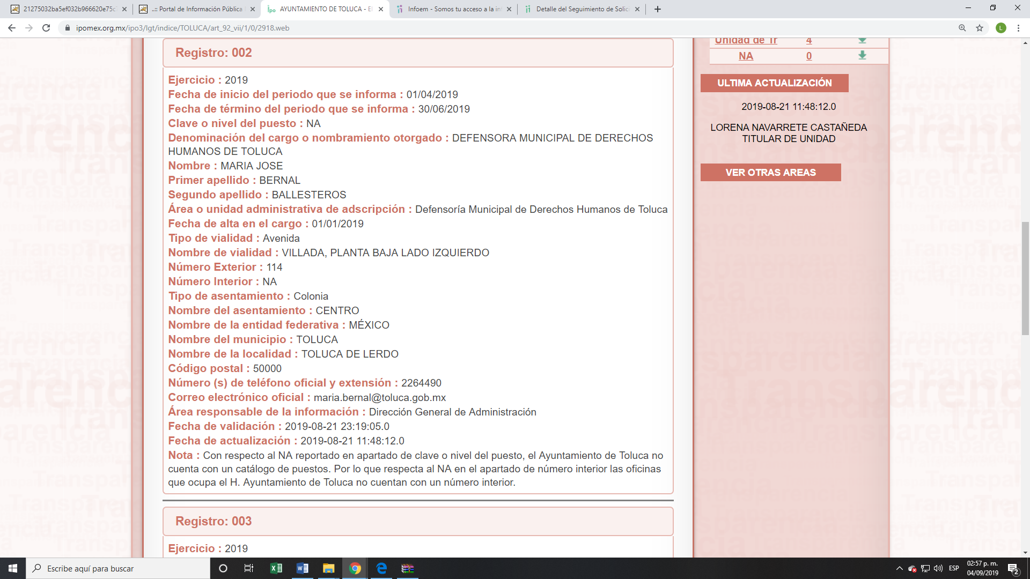

00710/TOLUCA/IP/2019/TSP/0032

00710/TOLUCA/IP/2019/TSP/0033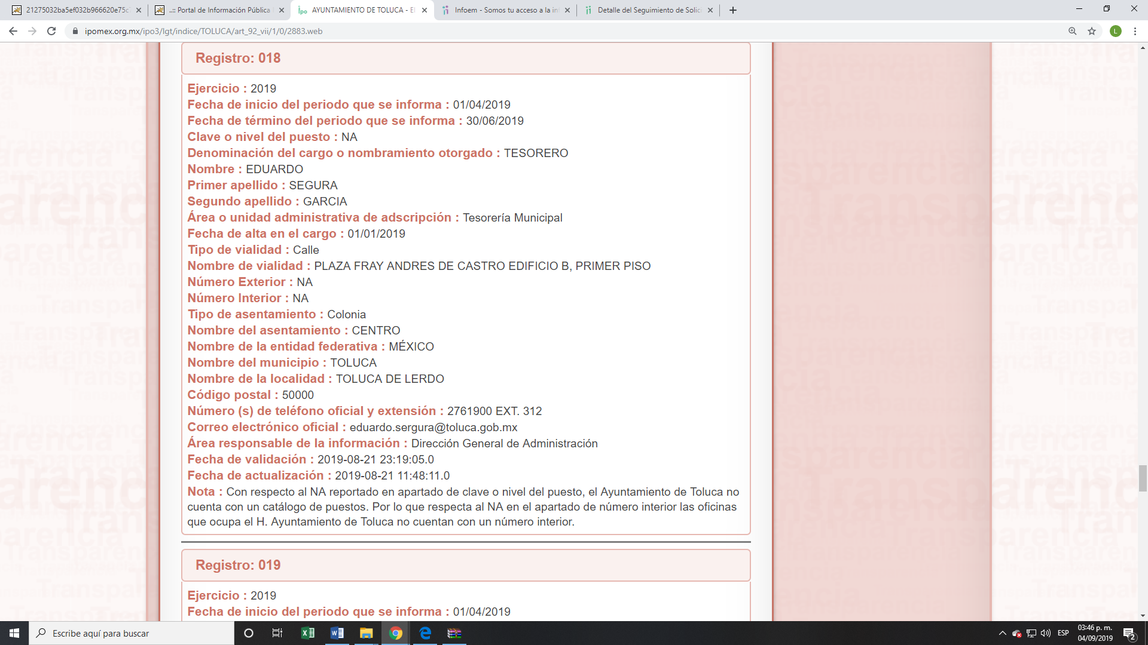

00710/TOLUCA/IP/2019/TSP/0034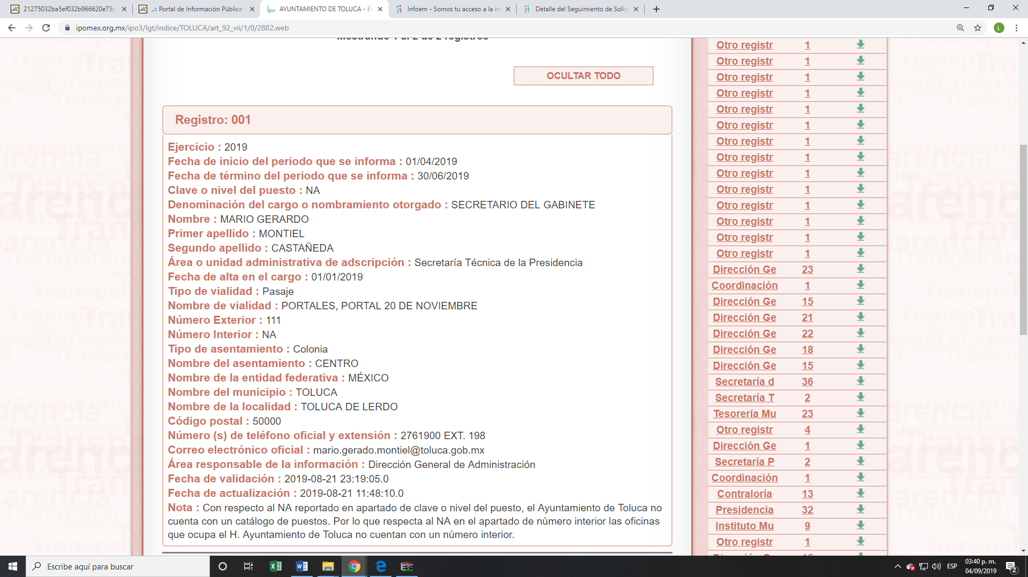

00710/TOLUCA/IP/2019/TSP/0035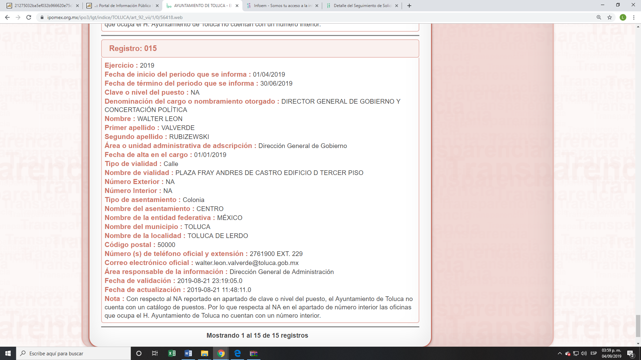

00710/TOLUCA/IP/2019/TSP/0036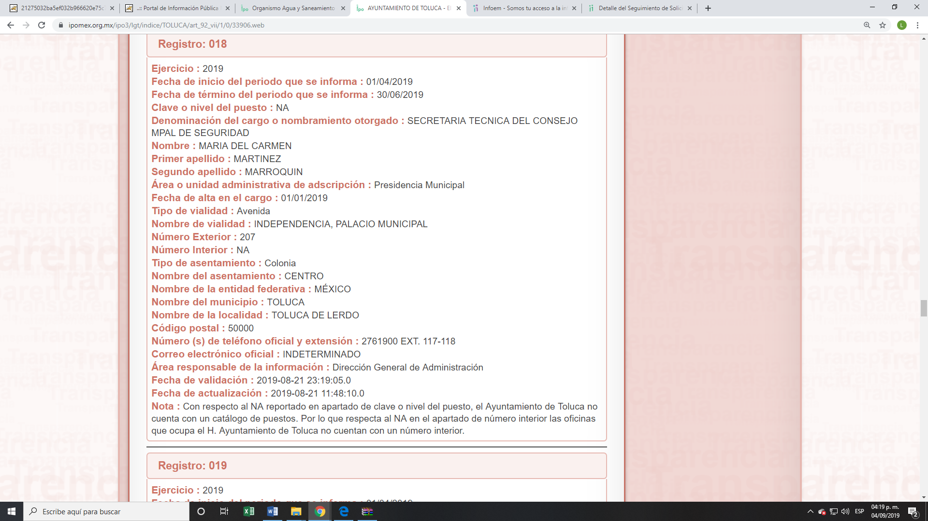
III. Asimismo, se advierte que EL SUJETO OBLIGADO en fecha veintiuno de junio de dos mil diecinueve, dio respuesta a la solicitud de acceso a la información pública de EL RECURRENTE, mismas que se aprecian en los siguientes términos:

Con fundamento en los artículos 4, 7, 23 fracción lV, 53 fracciones ll, lV y V de la Ley de Transparencia y Acceso a la Información Pública del Estado de México y Municipios, y en atención a su solicitud 00710/TOLUCA/IP/2019 mediante la cual requiere: “Copia simple a través de SAIMEX, del anteproyecto de presupuesto 2019, conformado por todos los PbRM, arboles de problemas y objetivos, MIR, e indicadores. Lo anterior debe ser de todas las áreas que conforman el H. Ayuntamiento debidamente validados por cada titular. Así como el acuse de recibo en el cual fueron remitidos dicho anteproyecto (esto integra las copias de conocimiento)” Sic Al respecto, se adjunta la información solicitada. Sin más por el momento reciba un cordial saludo.

ATENTAMENTE
MTRA. LORENA NAVARRETE CASTAÑEDA” (Sic)

Cabe destacarse que EL SUJETO OBLIGADO adjuntó los archivos electrónicos Oficio Acuse de Anteproyecto 2019.pdf, escaneo.pdf, si 710 Anteproyecto Presidencia 2019.pdf, Anteproyecto2019_Resp710.rar, Resp. ppto. saimex 00710.rar, Resp. Ppto. saimex 00710.pdf, Oficios Anteproyecto 2019 áreas.pdf, anteproyecto 2019 (01d y 01e).pdf, Oficios Anteproyecto 2019.pdf, Anteproyecto 2019 (01a, 01b, 01c y 02a).pdf
Oficios Proyecto 2019 validado.pdf, SOLICITUD 0710.pdf, Oficios de envio de del, anteproyecto de presupuesto de Egresos 2019.pdf, Respuesta al folio SAIMEX 00710.pdf, Respuesta al folio 00710.pdf, Anexo al folio de solicitud 00710-TOLUCA-IP-2019.pdf, SAIMEX 710.pdf, oficio 0710.pdf, CGCS-534-2019.pdf, oficio420.pdf, Acuse Jurídico.pdf, Acuse Secretaría Ayuntamiento.pdf, SOLICITUD PBRN DIR GEN SEG PUBLICA TOLUCA.pdf, los cuales no se plasman, en atención a ser del conocimiento de las partes y en obvio de representaciones innecesarias; aunado a que serán materia de análisis en el considerando correspondiente.

IV. Inconforme con la respuesta el uno de julio de dos mil diecinueve, EL RECURRENTE interpuso el recurso de revisión objeto del presente estudio, el cual fue registrado en EL SAIMEX y se le asignó el número de expediente 05942/INFOEM/IP/RR/2019, en el que señaló como acto impugnado lo siguiente:

“Copia simple a través de saimex, del anteproyecto de presupuesto 2019, conformado por todos los PbRM, arboles de problemas y objetivos, MIR, e indicadores. Lo anterior debe ser de todas las áreas que conforman el H. Ayuntamiento debidamente validados por cada titular. Así como el acuse de recibo en el cual fueron remitidos dicho anteproyecto (esto integra las copias de conocimiento)” (sic)

Asimismo, como razones o motivos de inconformidad:
“Derivado del análisis de los 23 archivos enviados y las más de 2,000 hojas que conforma los archivos, me permito hacer mención que en dicha información NO se encuentran los archivos que sustente la información de los ARBOLES DE PROBLEMAS Y OBJETIVOS que es parte de la metodología para conformar las MIR y parte de la integración de los PbRM, Dicha información es parte de la información que solicita la Secretaria de Finanzas del Gobierno del Estado y NO se encuentra. Por lo que dicho acto impugnador es por la falta de información. POR LO QUE SOLICITO QUE SEA ENVIADO LOS ARBOLES DE PROBLEMAS Y OBJETIVOS debidamente validados. de todos los programas que se ejecuta en el ayuntamiento” (sic)

V. El uno de julio de dos mil diecinueve, el recurso de que se trata se envió electrónicamente al Instituto de Transparencia, Acceso a la Información Pública y Protección de Datos Personales del Estado de México y Municipios y con fundamento en el artículo 185, fracción I de la Ley de Transparencia y Acceso a la Información Pública del Estado de México y Municipios, se turnó, a través del SAIMEX, a la Comisionada EVA ABAID YAPUR, a efecto de decretar su admisión o desechamiento.

VI. De las constancias del expediente electrónico del SAIMEX, se advierte que en fecha cinco de julio de dos mil diecinueve, se acordó la admisión a trámite del recurso de revisión que nos ocupa, así como la integración del expediente respectivo, mismo que se puso a disposición de las partes, para que en un plazo máximo de siete días hábiles conforme a lo dispuesto por el artículo 185 de la Ley de Transparencia y Acceso a la Información Pública del Estado de México y Municipios, manifestaran lo que a su derecho conviniera, a efecto de presentar pruebas y alegatos; así como, para que EL SUJETO OBLIGADO rindiera su Informe Justificado.

VII. De las constancias que obran en el SAIMEX, se desprende que EL SUJETO OBLIGADO, el treinta de julio de dos mil diecinueve, rindió su Informe Justificado, adjuntando el archivo electrónico denominado CONT SOL 144.pdf; ahora bien, se advierte que EL RECURRENTE omitió presentar manifestaciones y alegatos, así como ofrecer los medios de prueba que a su derecho convinieran, tal y como se aprecia a continuación:

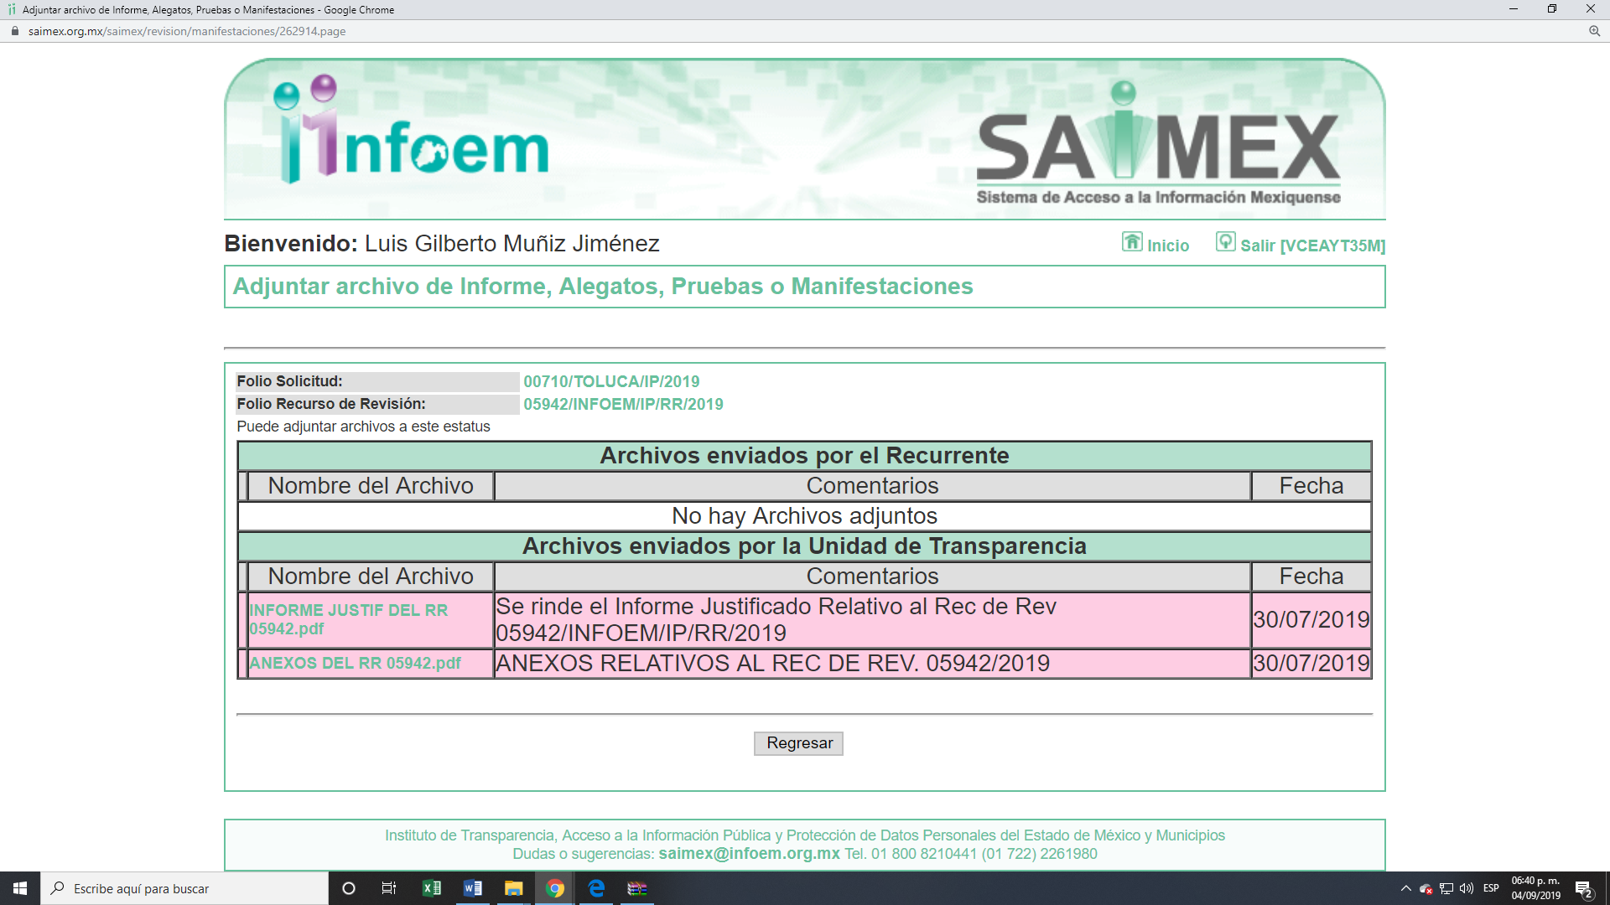

Ahora bien, es menester señalar que esta Ponencia Resolutora determinó no poner a disposición de EL RECURRENTE el Informe Justificado, en razón de que EL SUJETO OBLIGADO ratificó su respuesta, como se precisará más adelante;.se destaca que, dicha documental no se plasma en obvio de representaciones innecesarias; máxime que se hará del conocimiento del particular al momento de notificar la presente resolución.
VII. Una vez analizado el estado procesal que guarda el expediente, en fecha treinta y uno de julio de dos mil diecinueve, la Comisionada Ponente acordó el cierre de instrucción; así como, la remisión de los mismos a efecto de ser resueltos, de conformidad con lo establecido en el artículo 185, fracciones VI y VIII de la Ley de Transparencia y Acceso a la Información Pública del Estado de México y Municipios.

IX. En fecha treinta de agosto de dos mil diecinueve, la Comisionada Ponente acordó ampliar el plazo para resolver el recurso de revisión de mérito, por un periodo de hasta quince días hábiles, de conformidad con el artículo 181, tercer párrafo de la Ley de Transparencia y Acceso a la Información Pública del Estado de México y Municipios.

CONSIDERANDO

PRIMERO. Competencia. Este Instituto de Transparencia, Acceso a la Información Pública y Protección de Datos Personales del Estado de México y Municipios, es competente para conocer y resolver el presente recurso, conforme a lo dispuesto en los artículos 6, Letra A de la Constitución Política de los Estados Unidos Mexicanos; 5, párrafos vigésimo segundo, vigésimo tercero y vigésimo cuarto, fracciones IV y V de la Constitución Política del Estado Libre y Soberano de México; 1, 2, fracción II, 13, 29, 36, fracciones I y II, 176, 178, 179, 181, párrafo tercero y 185 de la Ley de Transparencia y Acceso a la Información Pública del Estado de México y Municipios; y 9, fracciones I y XXIV y 11 del Reglamento Interior del Instituto de Transparencia, Acceso a la Información Pública y Protección de Datos Personales del Estado de México y Municipios; toda vez que se trata de un recurso de revisión interpuesto por una Ciudadana en términos de la Ley de la materia.

SEGUNDO. Interés. El recurso de revisión fue interpuesto por parte legítima, en atención a que se presentó por EL RECURRENTE, quien es la misma persona que formuló la solicitud de acceso a la información pública al SUJETO OBLIGADO.

TERCERO. Oportunidad. El recurso de revisión fue interpuesto dentro del plazo de quince días hábiles, contados a partir del día siguiente al en que EL RECURRENTE tuvo conocimiento de la respuesta impugnada; tal y como, lo prevé el artículo 178 de la Ley de Transparencia y Acceso a la Información Pública del Estado de México y Municipios, que establece:
“Artículo 178. El solicitante podrá interponer, por sí mismo o a través de su representante, de manera directa o por medios electrónicos, recurso de revisión ante el Instituto o ante la Unidad de Transparencia que haya conocido de la solicitud dentro de los quince días hábiles, siguientes a la fecha de la notificación de la respuesta.
A falta de respuesta del sujeto obligado, dentro de los plazos establecidos en esta Ley, a una solicitud de acceso a la información pública, el recurso podrá ser interpuesto en cualquier momento, acompañado con el documento que pruebe la fecha en que presentó la solicitud.
En el caso de que se interponga ante la Unidad de Transparencia, ésta deberá remitir el recurso de revisión al Instituto a más tardar al día siguiente de haberlo recibido.”

En esa tesitura, atendiendo a que EL SUJETO OBLIGADO notificó la respuesta a la solicitud de acceso a la información pública el día veintiuno de junio de dos mil diecinueve; así, el plazo de quince días hábiles que el artículo 178 de la Ley de la materia otorga al RECURRENTE para presentar el respectivo recurso de revisión, transcurrió del veinticuatro de junio al doce de julio de dos mil diecinueve, sin contemplar en el cómputo los días veintidós, veintitrés, veinticuatro de junio y seis y siete de julio de dos mil diecinueve, por corresponder a sábados y domingos, considerados como días inhábiles, en términos del artículo 3, fracción X de la Ley de Transparencia y Acceso a la Información Pública del Estado de México y Municipios.

CUARTO. Procedibilidad. Del análisis efectuado, se advierte la procedibilidad del presente recurso de revisión, en razón de acreditación plena de todos y cada uno de los elementos formales exigidos por el artículo 180 de la Ley de Transparencia y Acceso a la Información Pública del Estado de México y Municipios, en atención a que fue presentado mediante el formato visible en EL SAIMEX.

QUINTO. Estudio y resolución del recurso. Del análisis efectuado se advierte la procedencia del recurso de revisión, toda vez que se actualiza la hipótesis prevista en la fracción, V del artículo 179 de la Ley de Transparencia y Acceso a la Información Pública del Estado de México y Municipios, que a la letra versa:
“Artículo 179. El recurso de revisión es un medio de protección que la Ley otorga a los particulares, para hacer valer su derecho de acceso a la información pública, y procederá en contra de las siguientes causas:
…
V. La entrega de información incompleta;
…”
(Énfasis añadido)

Una vez determinada la vía sobre la que versará el presente recurso, y previa revisión del expediente electrónico formado en EL SAIMEX motivo de la solicitud de información y del recurso que se resuelve, se precisa que EL RECURRENTE solicitó al SUJETO OBLIGADO, la siguiente información:
“copia simple del anteproyecto del presupuesto 2019 conformado por los PbRM, arboles de problemas y objetivos, MIR e indicadores de todas las áreas del H. ayuntamiento; así como, los acuses de recibido con los cuales fueron remitidos dichos anteproyectos”

En ese sentido, EL SUJETO OBLIGADO dio respuesta a la solicitud de información pública mediante los siguientes archivos electrónicos:

Oficio Acuse de Anteproyecto 2019.pdf: el cual de su contenido se advierte el oficio 201001000/1266/2018 por medio del cual medularmente se desprende que el encargado de despacho de la Dirección de Desarrollo Económico remitió el proyecto del presupuesto 2019 y los formatos institucionales PbRM-01a, PbRM-01b, PbRM-01c, PbRM-01e y PbRM-02a.

escaneo.pdf: el cual corresponde al formato PbRm-01a de la Secretaría Técnica de seguridad pública.

si 710 Anteproyecto Presidencia 2019.pdf: del que se desprenden 30 páginas que incluyen los formatos PbRM-01a, PbRM-01b y PbRM-01c de la oficina de Presidencia Municipal

Anteproyecto2019_Resp710.rar: del cual remiten 2 archivos el primero AnteProyecto 2019 DESARROLLO SOCIAL.pdf del que se desprenden 92 páginas con los formatos PbRM-01a, PbRM-01b y PbRM-01c correspondiente a la Dirección de Prevención Social de la Delincuencia y de la Violencia y AnteProyecto 2019 (01d y 01e).pdf el cual medularmente se desprenden 55 páginas con los formatos PbRM-01d y PbRM-01e del Departamento de apoyo a las Comunidades Indígenas.

Resp. ppto. saimex 00710.rar: el cual corresponde al archivo PbRM-Proyecto Programa Anual 2019.pdf del cual medularmente se desprenden 993 páginas con formatos PbRM-01a, PbRM-01b, PbRM-01c, PbRM-02a de diferentes dependencias, oficios de entrega del anteproyecto 2019.tif se advierte el oficio 301/603/2018 mediante el cual informa el presupuesto correspondiente a la Primera Sindicatura, d1 el cual se observa una póliza diario del cinco de marzo de dos mil diecinueve, Anteproyecto presupuesto detallado de ingresos 2019.tif el cual corresponde a una archivo que medularmente contiene 5 hojas con el presupuesto de enero a diciembre 2019 y Anteproyecto de presupuesto global de egresos por el que remiten 28 páginas con el formato PbRM-04c

Resp. Ppto. saimex 00710.pdf: Mediante el cual remiten el oficio DEG/357/2019 remitido por la Dirección de egresos mediante el cual remitieron el anteproyecto de Ingresos y Egresos.

Oficios Anteproyecto 2019 áreas.pdf: del que se desprenden los oficios 205B01000/174/2018, 206001000/1608/2018, 208001000/3015/2018, 2100001000/512, 10301/AC04/114/18,078/5REG/2018 Y 106/468/2018 que remitieron respectivamente la Dirección del Instituto Municipal de la Juventud, la Dirección de Desarrollo Urbano y Movilidad, Dirección de Obra Pública, Dirección de Prevención Social de la Delincuencia y de la Violencia, Cuarto Regidor, Quinto Regidor y Sexto Regidor.

anteproyecto 2019 (01d y 01e).pdf: el cual corresponde a un archivo de 511 páginas con los formatos PbRM-01d de la Defensoría Municipal de los Derechos Humanos.

Oficios Anteproyecto 2019.pdf: mediante el cual se observan 39 oficios dirigidos por parte de la Dirección de Planeación, Programación, Evaluación y Estadística a las diferentes áreas y dependencias del Ayuntamiento de Toluca.

Anteproyecto 2019 (01a, 01b, 01c y 02a).pdf: del cual se aprecian 954 páginas con los formatos PbRM-01a, PbRM-01b, PbRM-01c de Presidencia, Primera Regiduría, Segunda Regiduría, Tercera Regiduría, Cuarta Regiduría, Quinta Regiduría, Sexta Regiduría, Séptima Regiduría, Octava Regiduría, Novena Regiduría, Décima Regiduría, Décima Primera Regiduría, Décima Segunda Regiduría, Décima Tercera Regiduría, Décima Cuarta Regiduría, Décima Quinta Regiduría, Décima Sexta Regiduría, Secretaría del Ayuntamiento, Tesorería Municipal, Dirección de Administración, Dirección de Planeación, Programación, Evaluación y Estadística, Departamento de Planeación, Departamento de Programación, Departamento de Evaluación, Subdirección de Innovación y Desarrollo Institucional, Departamento de Información y Estadística, Departamento de Transparencia, Unidad de Gobierno Digital, Dirección de Obra Pública, Dirección de Desarrollo Urbano y Movilidad, Dirección de Planeación y Operación Urbana, Subdirección del Suelo, Unidad de Desarrollo Metropolitano, Subdirección de Proyectos y Gestión de Recursos, Subdirección Movilidad Urbana y Sustentable, Dirección del medio Ambiente, Departamento de Planeación y Gestión Ambiente, Departamento de Impacto Ambiental, Centro de educación Ambiental, Departamento de Supervisión y Vigilancia Ambiental, Departamento de Conservación de Recursos Naturales, Centro de Control Animal, Dirección de Servicios Públicos, Unidad del programa 072, Subdirección de Residuos Sólidos, Subdirección de Mantenimiento de Espacios Públicos, Subdirección de Alumbrado Público, Dirección de Prevención Social de la Delincuencia y de la Violencia, Dirección de Desarrollo Social, Departamento de Vinculación Interinstitucional y Comunitaria, Departamento de Mejoramiento a la Vivienda y Pie de Casa, Departamento de Apoyo a la Educación, Departamento de Apoyo de Desarrollo de Habilidades para el Trabajo, Departamento de Programas Sociales, Departamento de Apoyo a las Comunidades Indígenas, Contraloría Municipal, Departamento de Auditoría Financiera, Departamento de Auditoría de Obra, Departamento de Auditoría Administrativa, Subdirección de Egresos de la Tesorería Municipal, Subdirección de Ingresos de la Tesorería Municipal, Subdirección de Contaduría, Subdirección de Recursos Humanos, Subdirección de Catastro, Dirección Jurídica, Subdirección del Centro de Mediación, Conciliación y Justicia Restaurativa, Subdirección de Estudios y Reglamentación Municipal, Subdirección de Justicia Municipal, Subdirección de Procedimientos Administrativos, Subdirección de Justicia Municipal, Dirección de Desarrollo Económico, Subdirección de Administración de Mercado Públicos, Subdirección de Promoción Económica, Subdirección de Turismo y Artesanías, Subdirección de Desarrollo Rural Sustentable, Subdirección de Gestión Cultural, Secretaria del Gabinete, Coordinación de Atención Ciudadana, Dirección de Seguridad Ciudadana.
Oficios Proyecto 2019 validado.pdf: mediante el cual medularmente remiten 39 oficios dirigidos por parte de la Dirección de Planeación, Programación, Evaluación y Estadística a las diferentes áreas y dependencias del Ayuntamiento de Toluca.

SOLICITUD 0710.pdf: del que se desprende el oficio 200112/348/2018 remitido por el Secretario del Ayuntamiento en el cual informan la correcta carga del anteproyecto del presupuesto de egresos para el ejercicio 2019.

Oficios de envio de del, anteproyecto de presupuesto de Egresos 2019.pdf: archivo del que se desprenden los oficios 206001000/1608/2018 y 208001000/3015/2018 que remiren la Directora de Desarrollo Urbano y Movilidad y el Director de Obra Pública respectivamente; que medularmente contienen el anteproyecto del presupuesto de egresos para el ejercicio 2019.

Respuesta al folio SAIMEX 00710.pdf: del que se desprende el oficio DGDUYOP/2714/2019 del cual se desprende que el Director General de Desarrollo Urbano y Obra Pública informa que mediante los oficios 2060010000/1608/2018 y 208001000/3015/2018 se enviaron los anteproyectos del presupuesto de Egresos para el ejercicio 2019.

Respuesta al folio 00710.pdf: el cual corresponde al oficio de la Defensoría Municipal en el que informa que adjunta el anteproyecto del presupuesto 2019.

Anexo al folio de solicitud 00710-TOLUCA-IP-2019.pdf: oficio No. 200E00000/1008/2018 remitido de la Defensoría Municipal que medularmente contiene la remisión del anteproyecto del Presupuesto de Egresos para el ejercicio 2019.

SAIMEX 710.pdf: del cual se remiten 2 archivos en los que se aprecia la remisión el anteproyecto del presupuesto de egresos 2019 por parte del Director de Servicios Públicos.

oficio 0710.pdf: archivo del que se desprenden 21 hojas con los formatos PbRM-01a, PbRM-01b, PbRM-01c de la Coordinación de Administración y Finanzas.

CGCS-534-2019.pdf: oficio CGCS/5342019 del cual se desprende la respuesta de la Coordinación General de Comunicación Social en la que remiten los archivos que obran en sus expedientes.

oficio420.pdf: archivo del que se observa el oficio 2030010000/0420/2018 en el que la Directora de Comunicación Social envía el anteproyecto PbRM 2019 correspondiente a tal dirección.

Acuse Jurídico.pdf: correspondiente al oficio 2130010000/213001001/684/2018 del cual medularmente se describe la remisión de los formatos PbRM-01a, PbRM-01b, PbRM-01c, PbRM-02a, PbRM-01d de la Dirección Jurídica.

Acuse Secretaría Ayuntamiento.pdf: el cual de su contenido se advierte la remisión del anteproyecto del presupuesto de Egresos para el ejercicio fiscal 2019 de la Secretaría del Ayuntamiento.

SOLICITUD PBRN DIR GEN SEG PUBLICA TOLUCA.pdf: mediante el cual se observa el oficio 211001000/344/2019 en el cual se informa la captura de información a través del Sistema de Información, Planeación, Programación y Evaluación del Presupuesto de Egresos Municipal del ejercicio 2019.

Inconforme con la respuesta otorgada por EL SUJETO OBLIGADO, EL RECURRENTE interpuso el medio de impugnación materia de análisis, en el que indicó como Acto Impugnado y como razones o motivos de inconformidad lo que quedó precisado en los resultandos I y Iv respectivamente:
Posteriormente, es necesario precisar que EL SUJETO OBLIGADO, mediante Informe Justificado ratificó su respuesta; por su parte EL RECURRENTE fue omiso en realizar manifestaciones, alegatos ni ofreció los medios de prueba que a su derecho convinieran.
Bajo ese contexto, este Instituto analizó la totalidad de constancias que integran el expediente electrónico del SAIMEX y advirtió que la razones o motivos de inconformidad hechos valer por EL RECURRENTE devienen fundados y suficientes para MODIFICAR la respuesta del SUJETO OBLIGADO.

Primeramente, este Instituto precisa que se obvia el análisis de la competencia por parte del SUJETO OBLIGADO, para generar, administrar o poseer la información solicitada, dado que éste ha asumido la misma, en razón de que remitió información con la cual pretende satisfacer la petición de la particular.

En efecto, el hecho de que EL SUJETO OBLIGADO haya asumido contar con la información pública solicitada, acepta que la genera, posee y administra, en ejercicio de sus funciones de derecho público, motivo por el cual se actualiza el supuesto jurídico, previsto en el artículo 12 de la Ley de Transparencia y Acceso a la Información Pública del Estado de México y Municipios.

“Artículo 12. Quienes generen, recopilen, administren, manejen, procesen, archiven o conserven información pública serán responsables de la misma en los términos de las disposiciones jurídicas aplicables.
Los sujetos obligados sólo proporcionarán la información pública que se les requiera y que obre en sus archivos y en el estado en que ésta se encuentre. La obligación de proporcionar información no comprende el procesamiento de la misma, ni el presentarla conforme al interés del solicitante; no estarán obligados a generarla, resumirla, efectuar cálculos o practicar investigaciones.”

Así, el estudio de la naturaleza jurídica de la información pública solicitada, tiene por objeto determinar si ésta la genera, posee o administra EL SUJETO OBLIGADO; sin embargo, en aquellos casos en que éste la asume, a nada práctico nos conduciría su estudio, ya que se insiste, dicha información, fue admitida por el mismo; por lo que, la genera, posee y administra, en ejercicio de sus funciones de derecho público, motivo por el cual, se actualiza el supuesto jurídico, previsto en el artículo 12 de la Ley de la materia, anteriormente referido.
Asimismo, no se omite comentar que, al haber existido un pronunciamiento por parte del SUJETO OBLIGADO, a fin de dar respuesta a la solicitud planteada, este Instituto no está facultado para manifestarse sobre la veracidad de la información proporcionada, pues este Órgano Garante, conforme al artículo 36 de la Ley de la Materia, no se encuentra facultado para pronunciarse acerca de la autenticidad de dicho pronunciamiento.

Sirve de sustento a lo anterior, el criterio 31/10 emitido por el entonces Instituto Federal de Acceso a la Información y Protección de Datos, ahora Instituto Nacional de Transparencia, Acceso a la Información y Protección de Datos Personales (INAI), el cual refiere:

“El Instituto Federal de Acceso a la Información y Protección de Datos no cuenta con facultades para pronunciarse respecto de la veracidad de los documentos proporcionados por los sujetos obligados. El Instituto Federal de Acceso a la Información y Protección de Datos es un órgano de la Administración Pública Federal con autonomía operativa, presupuestaria y de decisión, encargado de promover y difundir el ejercicio del derecho de acceso a la información; resolver sobre la negativa de las solicitudes de acceso a la información; y proteger los datos personales en poder de las dependencias y entidades. Sin embargo, no está facultado para pronunciarse sobre la veracidad de la información proporcionada por las autoridades en respuesta a las solicitudes de información que les presentan los particulares, en virtud de que en los artículos 49 y 50 de la Ley Federal de Transparencia y Acceso a la Información Pública Gubernamental no se prevé una causal que permita al Instituto Federal de Acceso a la Información y Protección de Datos conocer, vía recurso revisión, al respecto. Expedientes: 2440/07 Comisión Federal de Electricidad - Alonso Lujambio Irazábal 0113/09 Instituto de Seguridad y Servicios Sociales de los Trabajadores del Estado – Alonso Lujambio Irazábal 1624/09 Instituto Nacional para la Educación de los Adultos - María Marván Laborde 2395/09 Secretaría de Economía - María Marván Laborde 0837/10 Administración Portuaria Integral de Veracruz, S.A. de C.V. – María Marván Laborde
Criterio 31/10” (sic)

Así, en virtud de lo anterior, se advierte que EL RECURRENTE sólo expresó su intención de controvertir el contenido de la información que le fue entregada por EL SUJETO OBLIGADO, con relación a los arboles de problemas y objetivos; por lo que, debe interpretarse que, al no ser combatida o impugnada el resto de la información requerida, debe entenderse que fueron colmados a su entera satisfacción. Sirve de apoyo a lo anterior, por analogía la Tesis Jurisprudencial Número 3ª./J.7/91, Publicada en el Semanario Judicial de la Federación y su Gaceta bajo el número de registro 174,177, que establece:

“REVISIÓN EN AMPARO. LOS RESOLUTIVOS NO COMBATIDOS DEBEN DECLARARSE FIRMES. Cuando algún resolutivo de la sentencia impugnada afecta a la recurrente, y ésta no expresa agravio en contra de las consideraciones que le sirven de base, dicho resolutivo debe declararse firme. Esto es, en el caso referido, no obstante que la materia de la revisión comprende a todos los resolutivos que afectan a la recurrente, deben declararse firmes aquéllos en contra de los cuales no se formuló agravio y dicha declaración de firmeza debe reflejarse en la parte considerativa y en los resolutivos debe confirmarse la sentencia recurrida en la parte correspondiente.
Amparo en revisión 1475/2005. María del Consuelo Buendía Ramírez. 7 de diciembre de 2005. Cinco votos. Ponente: Sergio A. Valls Hernández. Secretario: Gustavo Ruiz Padilla.
Amparo en revisión 168/2006. Leticia Fernández Mañón. 1o. de marzo de 2006. Cinco votos. Ponente: Juan N. Silva Meza. Secretario: Jaime Flores Cruz.
Amparo en revisión 235/2006. Jorge González Gallegos. 15 de marzo de 2006. Cinco votos. Ponente: Juan N. Silva Meza. Secretario: Jaime Flores Cruz.
Amparo en revisión 394/2006. Elia Margarita Flores Jarquín. 29 de marzo de 2006. Unanimidad de cuatro votos. Ausente: Olga Sánchez Cordero de García Villegas. Ponente: Juan N. Silva Meza. Secretario: Jaime Flores Cruz.
Amparo en revisión 1179/2006. Ernesto Orlando Ortiz Vázquez. 16 de agosto de 2006. Cinco votos. Ponente: José de Jesús Gudiño Pelayo. Secretario: José de Jesús Bañales Sánchez.
Tesis de jurisprudencia 62/2006. Aprobada por la Primera Sala de este Alto Tribunal, en sesión de treinta de agosto de dos mil seis.”

Consecuentemente, el contenido de la información otorgada al no ser impugnada por EL RECURRENTE debe declararse por consentida, toda vez que no se realizaron manifestaciones de inconformidad respecto de la misma, por lo que, no podrían producirse efectos jurídicos tendientes a revocarlos, confirmarlos o modificarlos, ya que se advierte respecto a éstos, un consentimiento por parte del RECURRENTE, ante la falta de impugnación eficaz. Sirve de sustento por analogía, la tesis jurisprudencial número VI.3o.C. J/60, publicada en el Semanario Judicial de la Federación y su Gaceta bajo el número de registro 176,608 que a la letra dice:

“ACTOS CONSENTIDOS. SON LOS QUE NO SE IMPUGNAN MEDIANTE EL RECURSO IDÓNEO. Debe reputarse como consentido el acto que no se impugnó por el medio establecido por la ley, ya que si se hizo uso de otro no previsto por ella o si se hace una simple manifestación de inconformidad, tales actuaciones no producen efectos jurídicos tendientes a revocar, confirmar o modificar el acto reclamado en amparo, lo que significa consentimiento del mismo por falta de impugnación eficaz.”
Por tanto, el presente estudio versará únicamente en relación a la entrega de los árboles de Problemas y Objetivos.
En otro orden de ideas, por cuanto hace a los requerimiento realizado por el particular, es de señalar que los mismos se encuentran relacionados con el presupuesto; atento a ello, primeramente es conviene señalar lo establecido en el artículo 31, fracciones XVIII y XIX de la Ley Orgánica Municipal del Estado de México, que a continuación se inserta:

“Artículo 31.- Son atribuciones de los ayuntamientos:
…
XVIII. Administrar su hacienda en términos de ley, y controlar a través del presidente y síndico la aplicación del presupuesto de egresos del municipio;

XIX. Aprobar anualmente a más tardar el 20 de diciembre, su Presupuesto de Egresos, en base a los ingresos presupuestados para el ejercicio que corresponda, el cual podrá ser adecuado en función de las implicaciones que deriven de la aprobación de la Ley de Ingresos Municipal que haga la Legislatura, así como por la asignación de las participaciones y aportaciones federales y estatales.

Si cumplido el plazo que corresponda no se hubiere aprobado el Presupuesto de Egresos referido, seguirá en vigor hasta el 28 o 29 de febrero del ejercicio fiscal inmediato siguiente, el expedido para el ejercicio inmediato anterior al de la iniciativa en discusión, únicamente respecto del gasto corriente.

Los Ayuntamientos al aprobar su presupuesto de egresos, deberán señalar la remuneración de todo tipo que corresponda a un empleo, cargo o comisión de cualquier naturaleza, determinada conforme a principios de racionalidad, austeridad, disciplina financiera, equidad, legalidad, igualdad y transparencia, sujetándose a lo dispuesto por el Código Financiero y demás disposiciones legales aplicables.

Las remuneraciones de todo tipo del Presidente Municipal, Síndicos, Regidores y servidores públicos en general, incluyendo mandos medios y superiores de la administración municipal, serán determinadas anualmente en el presupuesto de egresos correspondiente y se sujetarán a los lineamientos legales establecidos para todos los servidores públicos municipales.

Los ayuntamientos podrán promover el financiamiento de proyectos productivos de las mujeres emprendedoras.
…”
(Énfasis añadido)

Preceptos de los que se advierte que, los Ayuntamientos tienen la atribución de administrar libremente su hacienda y aprobar anualmente su presupuesto de egresos con base en los ingresos presupuestados para el ejercicio correspondiente y en su caso ser modificado acorde a las implicaciones que deriven de la aprobación de la Ley de Ingresos Municipal, así como la Legislatura por la asignación de participaciones y aportaciones federales y estatales.

Ahora bien, se considera necesario señalar qué se entiende por presupuesto; de tal forma el Glosario de Términos Hacendarios, publicado por el Instituto Hacendario del Estado de México, ha definido:

“PRESUPUESTO
Estimación programada en forma sistemática de los ingresos y egresos que maneja un organismo en un periodo determinado. Puede considerase como un plan de acción expresado en términos monetarios y cuyo ejercicio abarca generalmente un año de actividad.”

Por su parte, el artículo 285 del Código Financiero del Estado de México y Municipios, prevé que el presupuesto es el instrumento jurídico, de política económica y de política de gasto, que en el caso concreto aprueba el Ayuntamiento en el cual se establece el ejercicio, control y evaluación del gasto público, como se aprecia enseguida:

“Artículo 285.- El Presupuesto de Egresos del Estado es el instrumento jurídico, de política económica y de política de gasto, que aprueba la Legislatura conforme a la iniciativa que presenta el Gobernador, en el cual se establece el ejercicio, control del gasto público y evaluación del desempeño de las Dependencias, Entidades Públicas, Organismos Autónomos, Poderes Legislativo y Judicial y de los Municipios a través de los programas derivados del Plan de Desarrollo del Estado de México, durante el ejercicio fiscal correspondiente, así como de aquellos de naturaleza multianual propuestos por la Secretaría.

El gasto total aprobado en el Presupuesto de Egresos, no podrá exceder al total de los ingresos autorizados en la Ley de Ingresos.

En el caso de los municipios, el Presupuesto de Egresos, será el que se apruebe por el Ayuntamiento.

En la aprobación del presupuesto de egresos de los municipios, los ayuntamientos determinarán la remuneración que corresponda a cada empleo, cargo o comisión.
(…)”

En el mismo sentido, el Manual para la Planeación, Programación y Presupuesto de Egresos Municipal para el ejercicio fiscal 2019, publicado en el periódico Oficial del Gobierno del Estado de México, “Gaceta del Gobierno”, en fecha seis de noviembre de dos mil dieciocho, señala lo siguiente:

2.4. Sistema de Evaluación de la Gestión Municipal (SEGEMUN)

Uno de los retos que enfrentan los tres órdenes de gobierno, es garantizar a la ciudadanía que los recursos disponibles se gasten de manera eficiente, eficaz, con economía, con transparencia y que reflejen resultados tangibles a la población para la generación del valor público.

Ante la necesidad de conocer los resultados de las acciones gubernamentales municipales y valorar su actuación, orientar con éxito las políticas públicas y verificar si la administración municipal atiende su misión, fue propuesto el Sistema de Evaluación de la Gestión Municipal(SEGEMUN), como mecanismo para reorientar principalmente los procesos de planeación, presupuesto, seguimiento y evaluación. En suma, para determinar el nivel y calidad del desempeño de las dependencias y organismos municipales, así como para tomar las acciones necesarias y mejorar la gestión pública.

En este sentido el SEGEMUN, permitirá evaluar el desempeño de los Programas presupuestarios e incluso proyectos de las diferentes áreas que integran la Administración Pública Municipal. Considerando lo anterior es responsabilidad de cada municipio desarrollar cada una de las fases de la Metodología del Marco Lógico (MML), para cada Programa presupuestario y la respectiva Matriz de Indicadores para Resultados (MIR) Tipo, que incluirá indicadores estratégicos y de gestión que dimensionaran la eficiencia, eficacia, calidad y economía del Ayuntamiento.

Será responsabilidad de cada Ayuntamiento contar con los siguientes elementos para cada Programa presupuestario:

1. Diagnóstico que permita la delimitación del problema;
2. Planteamiento del problema;
3. Análisis de la Población;
4. Análisis de Involucrados;
5. Árbol del Problema;
6. Árbol de Objetivos; y
7. Matriz de Indicadores para Resultados.

El seguimiento y evaluación de Programas presupuestarios de acuerdo con el SEGEMUN, se hará con base en los objetivos e indicadores de la MIR Tipo.
A partir de la reforma del artículo 134 de la Constitución Política de los Estados Unidos Mexicanos, para el logro de dichos objetivos se ha instrumentado el Presupuesto basado en Resultados (PbR), haciéndolo obligatorio para todos los órdenes de gobierno. Asimismo, es de considerar las reformas a la Ley General de Contabilidad Gubernamental, en lo particular en las que se refieren al Capítulo V, que versa de la Información Financiera Relativa a la Evaluación y Rendición de Cuentas.

Lo anterior, fortalece el uso del SEGEMUN y la instrumentación del PbR, que representan un cambio en la manera de administrar los recursos por parte de los gobiernos, así como en la forma de conducir la planeación del desarrollo y mejorar la rendición de cuentas mediante el uso de la Metodología del Marco Lógico (MML)y en consecuencia de las Matrices de Indicadores para Resultados (MIR),como base para evaluar los resultados obtenidos a través del uso de los recursos públicos.

En el seno del Sistema de Coordinación Hacendaria del Gobierno del Estado de México con sus Municipios, los integrantes de la Comisión Temática en materia de Planeación, Programación, Presupuesto, Contabilidad Gubernamental, Transparencia y Evaluación Municipal, aprueban la Relación de Matrices de Indicadores para Resultados, Tipo, derivadas de los Programas presupuestarios Municipales, resultado de los trabajos dirigidos por el Instituto Hacendario del Estado de México con servidores públicos municipales y la asistencia técnica de la Subsecretaría de Planeación y Presupuesto y del Órgano Superior de Fiscalización del Estado de México(OSFEM), para formar parte de la Metodología para la Construcción y Operación del Sistema de Evaluación de la Gestión Municipal para el Ejercicio Fiscal 2019.

Ahora bien, conforme a lo establecido en dicho Manual los Árboles de Problemas y Objetivos se define de la siguiente manera:

3.3.2. Árbol del Problema (Árbol de causas-efectos)

El árbol de problemas es una técnica que se emplea para identificar una situación negativa (problema central), la cual se intenta diagnosticar mediante la determinación de un árbol de efectos y otro de causas que posteriormente se fusionan para conformar la visión global del árbol del problema.

El planteamiento del problema se debe formular de modo que sea lo suficientemente concreto para facilitar la búsqueda de soluciones, pero también lo suficientemente amplio que permita contar con una gama de alternativas de solución, en lugar de una solución única.

Uno de los errores más comunes en la especificación del problema consiste en expresarlo como la negación o falta de algo.
En vez de ello, el problema debe plantearse de tal forma que permita encontrar diferentes posibilidades de solución.

Ejemplos mal formulados:
- No existe un generador local de energía eléctrica.
- Falta de programas de educación inicial.
Ejemplos correctamente formulados:
- Limitada provisión de energía eléctrica durante el día.
- Bajo rendimiento de los niños y niñas en los primeros años de educación primaria.
Los problemas mal formulados conducen de antemano hacia una única solución: construir un generador de energía eléctrica o implementar programas de educación inicial. En cambio, los problemas planteados correctamente permiten una amplia gama de posibilidades de solución, como la utilización de medios de generación de energía alternativos o diversas estrategias para elevar el rendimiento de los niños y niñas en educación primaria.

Luego de haber sido definido el problema central motivo del árbol, se debe determinar a manera de ramificación en primera instancia cada uno de los efectos negativos que éste produce en la población objetivo (árbol de efectos), posteriormente se incluirán tantas causas como se considere pertinente sin perder de vista la vinculación real con el problema central (árbol de causas) para luego interrelacionar de una manera gráfica a estos tres componentes como puede observarse en la siguiente figura.

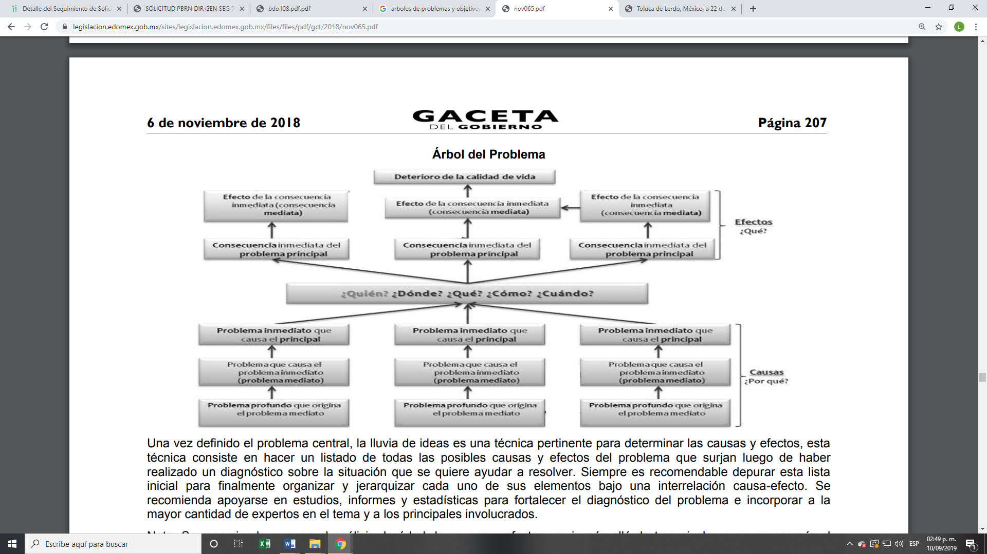

Una vez definido el problema central, la lluvia de ideas es una técnica pertinente para determinar las causas y efectos, esta técnica consiste en hacer un listado de todas las posibles causas y efectos del problema que surjan luego de haber realizado un diagnóstico sobre la situación que se quiere ayudar a resolver. Siempre es recomendable depurar esta lista inicial para finalmente organizar y jerarquizar cada uno de sus elementos bajo una interrelación causa-efecto. Se recomienda apoyarse en estudios, informes y estadísticas para fortalecer el diagnóstico del problema e incorporar a la mayor cantidad de expertos en el tema y a los principales involucrados. Nota: Se recomienda que, en el análisis de árbol de causas y efectos, no ir más allá de tres niveles pues se correría el riesgo de incorporar causas y efectos que podrían relacionarse a otro problema central.

3.3.3. Árbol de Objetivos (Árbol de medios-fines)

La manera más simple de definir los objetivos de un Programa presupuestario es a través de la identificación de la situación deseada, es decir aquel estatus en el que el problema central está resuelto.

Los objetivos, son las guías o proyecciones a verificarse en el tiempo futuro de determinado fenómeno y que los afectados considerarían como una situación deseable; el Objetivo central es una hipótesis central o propósito de hacia el cual se enfocan los esfuerzos del Programa presupuestario, los objetivos deben contar con las siguientes características:
Ser Realistas: deben ser alcanzables con los recursos disponibles, bajo la situación externa en la que se desarrolla el Pp;
- Deben tener una temporalidad específica (corto, mediano o largo plazo);
- Deben ser coherentes y garantizar que el logro de cada uno de ellos contribuya al logro de un objetivo de mayor jerarquía o de diferente temporalidad; y
- Deben ser medibles, es decir podrán asociársele variables que permitan establecer una comparación de avance.
A partir de la construcción del Árbol del Problema, se determina el Árbol de Objetivos correspondiente, este proceso debe realizarse transformando cada causa, problema central y efecto en medios, propósito y fines respectivamente. Frente a cada problema deberá generarse una afirmación positiva que haga referencia a las alternativas de solución.

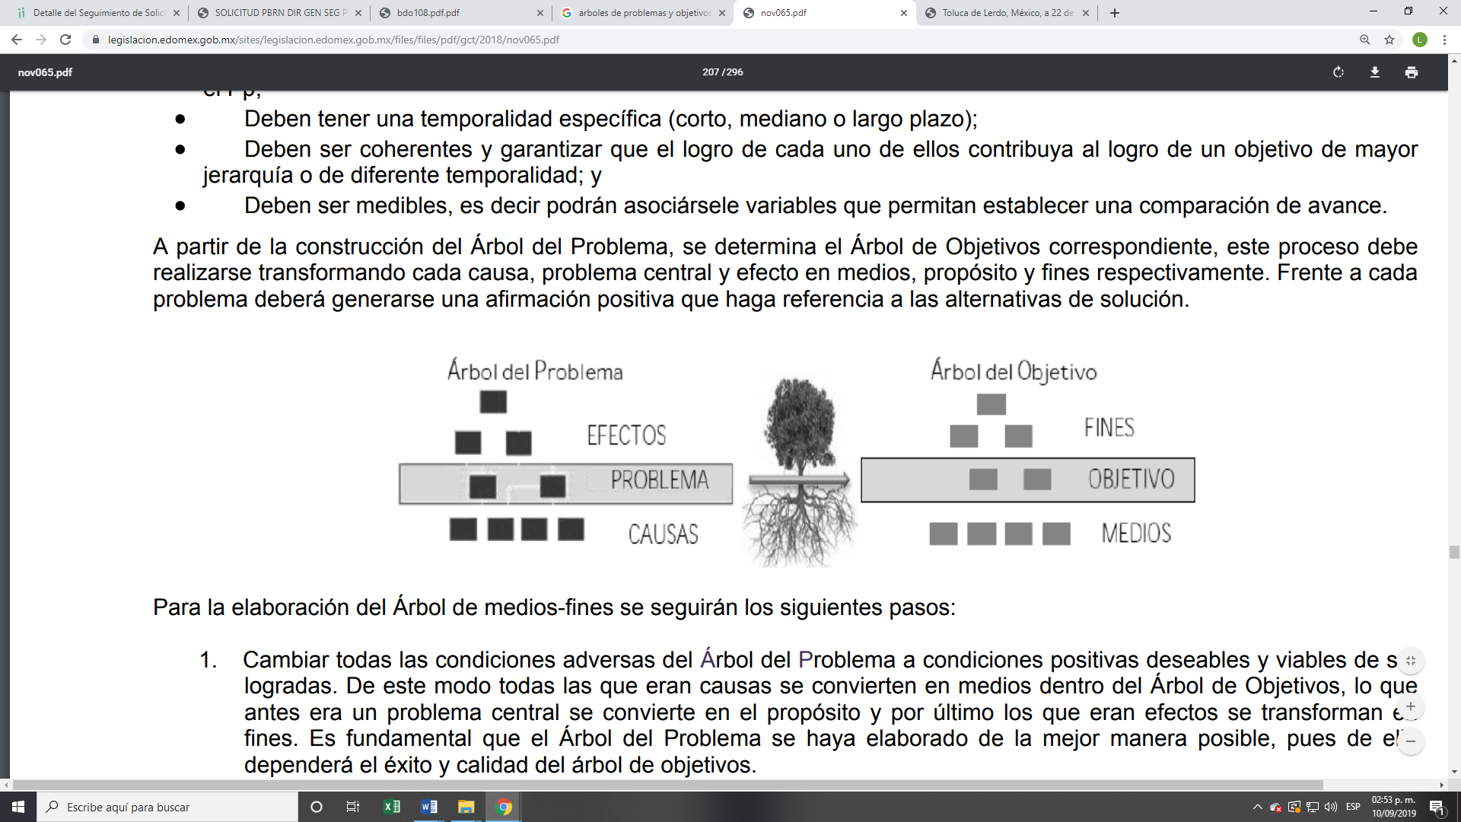
Para la elaboración del Árbol de medios-fines se seguirán los siguientes pasos:
1. Cambiar todas las condiciones adversas del Árbol del Problema a condiciones positivas deseables y viables de ser logradas. De este modo todas las que eran causas se convierten en medios dentro del Árbol de Objetivos, lo que antes era un problema central se convierte en el propósito y por último los que eran efectos se transforman en fines. Es fundamental que el Árbol del Problema se haya elaborado de la mejor manera posible, pues de ello dependerá el éxito y calidad del árbol de objetivos.
2. Una vez construido el Árbol de Objetivos, es necesario verificar las relaciones de medios y fines para garantizar la validez del análisis, si en el momento de generar el árbol se encontrarán inconsistencias sería necesario regresar y replantear el Árbol del Problema en sus inconsistencias. Siempre debe considerarse que el proceso de construcción de los árboles es flexible y que siempre podrán incorporarse aquellos objetivos relevantes que no se encuentren incluidos o eliminar aquellos que no sean efectivos. Resulta fundamental que si el diagnóstico de las causas ha sido adecuado, entonces se está en una posición favorable para determinar los medios y definir correctamente las alternativas para atacar el problema. De este modo, los estados negativos que muestra el Árbol del Problema se convierten en estados positivos que hipotéticamente se alcanzarán a la conclusión del Programa presupuestario, ejemplo:

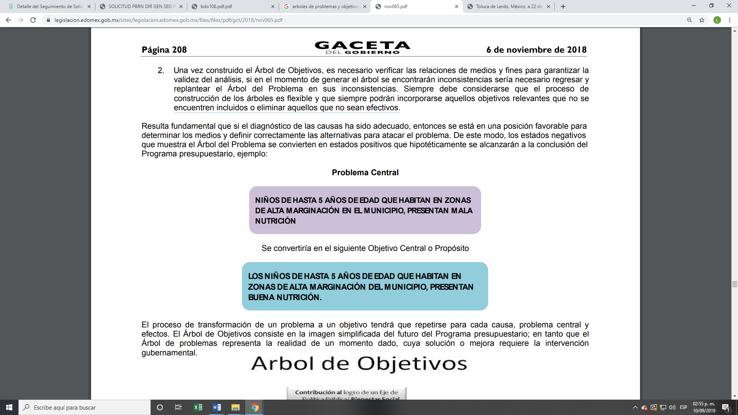

El proceso de transformación de un problema a un objetivo tendrá que repetirse para cada causa, problema central y efectos. El Árbol de Objetivos consiste en la imagen simplificada del futuro del Programa presupuestario; en tanto que el Árbol de problemas representa la realidad de un momento dado, cuya solución o mejora requiere la intervención gubernamental.

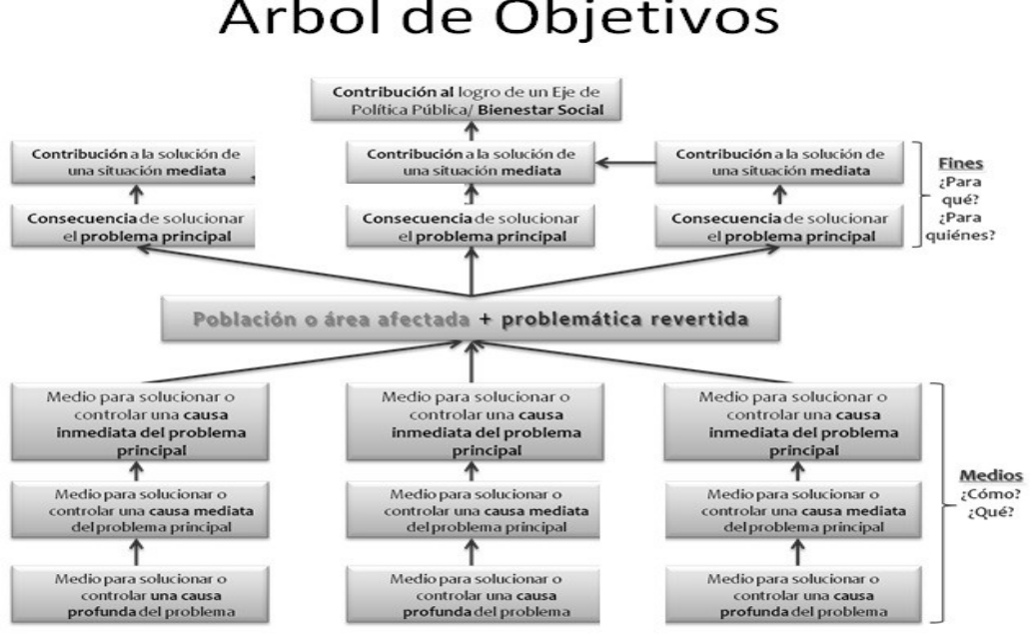

De lo anterior, podemos advertir que la información requerida por el particular, es información que EL SUJETO OBLIGADO tiene responsabilidad de generar; en consecuencia, este Órgano Garante determina ordenar los árboles del Problemas (Árbol de causas-efectos) y Objetivos (Árbol de medios-fines) correspondientes al presupuesto anual 2019.

Para el caso de que, de la búsqueda exhaustiva y razonable no se localizara la información de la que se está ordenando su entrega, EL SUJETO OBLIGADO deberá emitir el Acuerdo de Inexistencia correspondiente en términos de los artículos 19, 49, fracciones II y XIII, 169 y 170 de la Ley de Transparencia de la Entidad, los cuales se transcriben a continuación:

“Artículo 19. Se presume que la información debe existir si se refiere a las facultades, competencias y funciones que los ordenamientos jurídicos aplicables otorgan a los sujetos obligados.
…
Si el sujeto obligado, en el ejercicio de sus atribuciones, debía generar, poseer o administrar la información, pero ésta no se encuentra, el Comité de transparencia deberá emitir un acuerdo de inexistencia, debidamente fundado y motivado, en el que detalle las razones del por qué no obra en sus archivos.

Artículo 49. Los Comités de Transparencia tendrán las siguientes atribuciones:
…
II. Confirmar, modificar o revocar las determinaciones que en materia de ampliación del plazo de respuesta, clasificación de la información y declaración de inexistencia o de incompetencia realicen los titulares de las áreas de los sujetos obligados;
…
XIII. Dictaminar las declaratorias de inexistencia de la información que les remitan las unidades administrativas y resolver en consecuencia;
…

Artículo 169. Cuando la información no se encuentre en los archivos del sujeto obligado, el Comité de Transparencia:
I. Analizará el caso y tomará las medidas necesarias para localizar la información;
II. Expedirá una resolución que confirme la inexistencia del documento;
III. Ordenará, siempre que sea materialmente posible, que se genere o se reponga la información en caso de que ésta tuviera que existir en la medida que deriva del ejercicio de sus facultades, competencias o funciones, o que previa acreditación de la imposibilidad de su generación, exponga de forma fundada y motivada, las razones por las cuales en el caso particular no ejerció dichas facultades, competencias o funciones, lo cual notificará al solicitante a través de la Unidad de Transparencia; y
IV. Notificará al órgano interno de control o equivalente del sujeto obligado quien, en su caso, deberá iniciar el procedimiento de responsabilidad administrativa que corresponda.
La Unidad de Transparencia deberá notificarlo al solicitante por escrito, en un plazo que no exceda de quince días hábiles contados a partir del día siguiente a la presentación de la solicitud.
Este plazo podrá ampliarse hasta por otros siete días hábiles, siempre que existan razones para ello, debiendo notificarse por escrito al solicitante.

Artículo 170. La resolución del Comité de Transparencia que confirme la inexistencia de la información solicitada contendrá los elementos mínimos que permitan al solicitante tener la certeza de que se utilizó un criterio de búsqueda exhaustivo, además de señalar las circunstancias de tiempo, modo y lugar que generaron la existencia en cuestión y señalará al servidor público responsable de contar con la misma.”
(Énfasis añadido)

En observancia a lo anterior, resultan aplicables los criterios de interpretación en el orden administrativo número 0003-11 y 004-11 emitidos por Acuerdo del Pleno del Instituto de Transparencia y Acceso a la Información Pública del Estado de México y Municipios, que a la letra dicen:

“CRITERIO 003-11.
“INEXISTENCIA, CONCEPTO DE, EN MATERIA DE TRANSPARENCIA. La interpretación sistemática de los artículos 29 y 30, fracción VIII, de la Ley de Transparencia y Acceso a la Información Pública del Estado de México y Municipios, permite concluir que la inexistencia de la información en el derecho de acceso a la información pública conlleva necesariamente a los siguientes supuestos:
a) La existencia previa de la documentación y la falta posterior de la misma en los archivos del Sujeto Obligado, esto es, la información se generó, poseyó o administró —cuestión de hecho— en el marco de las atribuciones conferidas al Sujeto Obligado, pero no la conserva por diversas razones (destrucción física, desaparición física, sustracción ilícita, baja documental, etcétera).
b) En los casos en que por las atribuciones conferidas al Sujeto Obligado éste debió generar, administrar o poseer la información, pero en incumplimiento a la normatividad respectiva no llevó a cabo ninguna de esas acciones.
En ambos casos, el Sujeto Obligado deberá hacer del conocimiento del solicitante las razones que explican la inexistencia, mediante el dictamen debidamente fundado y motivado emitido por el Comité de Información y con las formalidades legales exigidas por la Ley de Transparencia.
CRITERIO 004/2011
INEXISTENCIA. DECLARATORIA DE LA. ALCANCES Y PROCEDIMIENTOS. De la interpretación de los artículos 29 y 30, fracción VIII, de la Ley de Transparencia y Acceso a la Información Pública del Estado de México y Municipios, se concluye que cuando el Titular de la Unidad de Información no localice la documentación solicitada, a pesar de haber sido generada, poseída o administrada por el Sujeto Obligado, turnará la solicitud al Comité de Información el cual es el único competente para conocer y deliberar mediante resolución el dictamen de declaratoria de inexistencia, la cual tiene como propósito que el particular tenga la certeza jurídica de que el Sujeto Obligado realizó una búsqueda exhaustiva y minuciosa de la información en los archivos a cargo. En consecuencia, es deber del Comité de Información instruir una búsqueda exhaustiva a todas y cada una de las áreas que integran orgánica o funcionalmente al Sujeto Obligado, para localizar los documentos que contengan la información materia de una solicitud, así como la de supervisar que esa búsqueda se lleve a cabo en todas y cada una de las áreas mencionadas. Dicha búsqueda exhaustiva implicará que el Comité acuerde las medidas pertinentes para la debida localización de la información requerida dentro de la estructura del Sujeto Obligado y, en general, el de adoptar cualquier otra previsión que considere conducente para tales efectos y velar por la certeza en el derecho de acceso a la información.
Bajo el entendido de que dicha búsqueda exhaustiva permitirá dos determinaciones:
a) Que se localice la documentación que contenga la información solicitada y de ser así la información pueda entregarse al solicitante en la forma en que se encuentra disponible, o
b) Que no se haya encontrado documento alguno que contenga la información requerida, por lo que agotadas las medidas necesarias de búsqueda de la información y de no encontrarla, el Comité de Información deba emitir el dictamen de declaratoria de inexistencia y notificarlo al interesado.
Aunado a lo anterior, en el dictamen de declaratoria de inexistencia el Comité de Información deberá motivar o precisar las razones por las que se buscó la información, las áreas en las que se instruyó la búsqueda, las respuestas otorgadas por los Servidores Públicos Habilitados y en general, todas aquéllas circunstancias que se tomaron en cuenta para llegar a determinar que la información requerida no obra en los archivos a cargo.”
(Énfasis añadido
En mérito de lo anteriormente expuesto, esta Autoridad estima que las razones o motivos de inconformidad hechos valer por EL RECURRENTE devienen fundados, pero suficientes para MODIFICAR la respuesta del SUJETO OBLIGADO y ordenar la entrega de la información precisada en el presente Considerando, previa búsqueda exhaustiva y razonable en sus archivos.
Así, con fundamento en lo prescrito en los artículos 5, párrafos vigésimo segundo, vigésimo tercero y vigésimo cuarto, fracciones IV y V de la Constitución Política del Estado Libre y Soberano de México; 2, fracción II, 9, 29, 36, fracciones I y II, 176, 178, 179, 181, 185, fracción I, 186 y 188 de la Ley de Transparencia y Acceso a la Información Pública del Estado de México y Municipios, este Pleno:

RESUELVE

PRIMERO. Resultan fundadas las razones o motivos de inconformidad planteadas por EL RECURRENTE en términos del Considerando QUINTO de esta Resolución.

SEGUNDO. Se MODIFICA la respuesta y se ORDENA al SUJETO OBLIGADO atienda la solicitud de información 00710/TOLUCA/IP/2019 y, previa búsqueda exhaustiva y razonable, haga entrega a LA RECURRENTE, vía EL SAIMEX, en términos del Considerando QUINTO de la presente resolución, de lo siguiente:

“Los árboles de problemas y objetivos generados por el Ayuntamiento para cada programa presupuestario respecto del ejercicio fiscal 2019.

Para el caso de que la información de la que se ordena la entrega, no obre en sus archivos, EL SUJETO OBLIGADO deberá emitir el Acuerdo de Inexistencia en términos de los artículos 49, fracciones II y XIII, 169 y 170 de la Ley de Transparencia y Acceso a la Información Pública del Estado de México y Municipios”

TERCERO. Notifíquese al Titular de la Unidad de Transparencia del SUJETO OBLIGADO, para que conforme a los artículos 186, último párrafo y 189, párrafo segundo de la Ley de Transparencia y Acceso a la Información Pública del Estado de México y Municipios, dé cumplimiento a lo ordenado dentro del plazo de diez días hábiles, debiendo informar a este Instituto en un plazo de tres días hábiles siguientes sobre el cumplimiento dado a la presente resolución.
CUARTO. Notifíquese al RECURRENTE la presente resolución, así como el Informe Justificado y los diferentes anexos. .

QUINTO. Hágase del conocimiento al RECURRENTE que, de conformidad con lo establecido en el artículo 196 de la Ley de Transparencia y Acceso a la Información Pública del Estado de México y Municipios, podrá impugnarla vía Juicio de Amparo en los términos de las leyes aplicables.
ASÍ LO RESUELVE, POR UNANIMIDAD DE VOTOS EL PLENO DEL INSTITUTO DE TRANSPARENCIA, ACCESO A LA INFORMACIÓN PÚBLICA Y PROTECCIÓN DE DATOS PERSONALES DEL ESTADO DE MÉXICO Y MUNICIPIOS, CONFORMADO POR LOS COMISIONADOS ZULEMA MARTÍNEZ SÁNCHEZ; EVA ABAID YAPUR; JOSÉ GUADALUPE LUNA HERNÁNDEZ EMITIENDO VOTO PARTICULAR; JAVIER MARTÍNEZ CRUZ, Y LUIS GUSTAVO PARRA NORIEGA; EN LA TRIGÉSIMA CUARTA SESIÓN ORDINARIA CELEBRADA EL DÍA DIECINUEVE DE SEPTIEMBRE DE DOS MIL DIECINUEVE, ANTE EL SECRETARIO TÉCNICO DEL PLENO, ALEXIS TAPIA RAMÍREZ.
Zulema Martínez Sánchez
Comisionada Presidenta
(RÚBRICA)
Eva Abaid Yapur  Comisionada  (RÚBRICA) | José Guadalupe Luna Hernández  Comisionado  (RÚBRICA)
Javier Martínez Cruz  Comisionado  (RÚBRICA) | Luis Gustavo Parra Noriega  Comisionado  (RÚBRICA)
Alexis Tapia Ramírez
Secretario Técnico del Pleno
(RÚBRICA)

Esta hoja corresponde a la resolución de diecinueve de septiembre de dos mil diecinueve, emitida en el recurso de revisión número 05942/INFOEM/IP/RR/2019.
YSM/LGMJ

